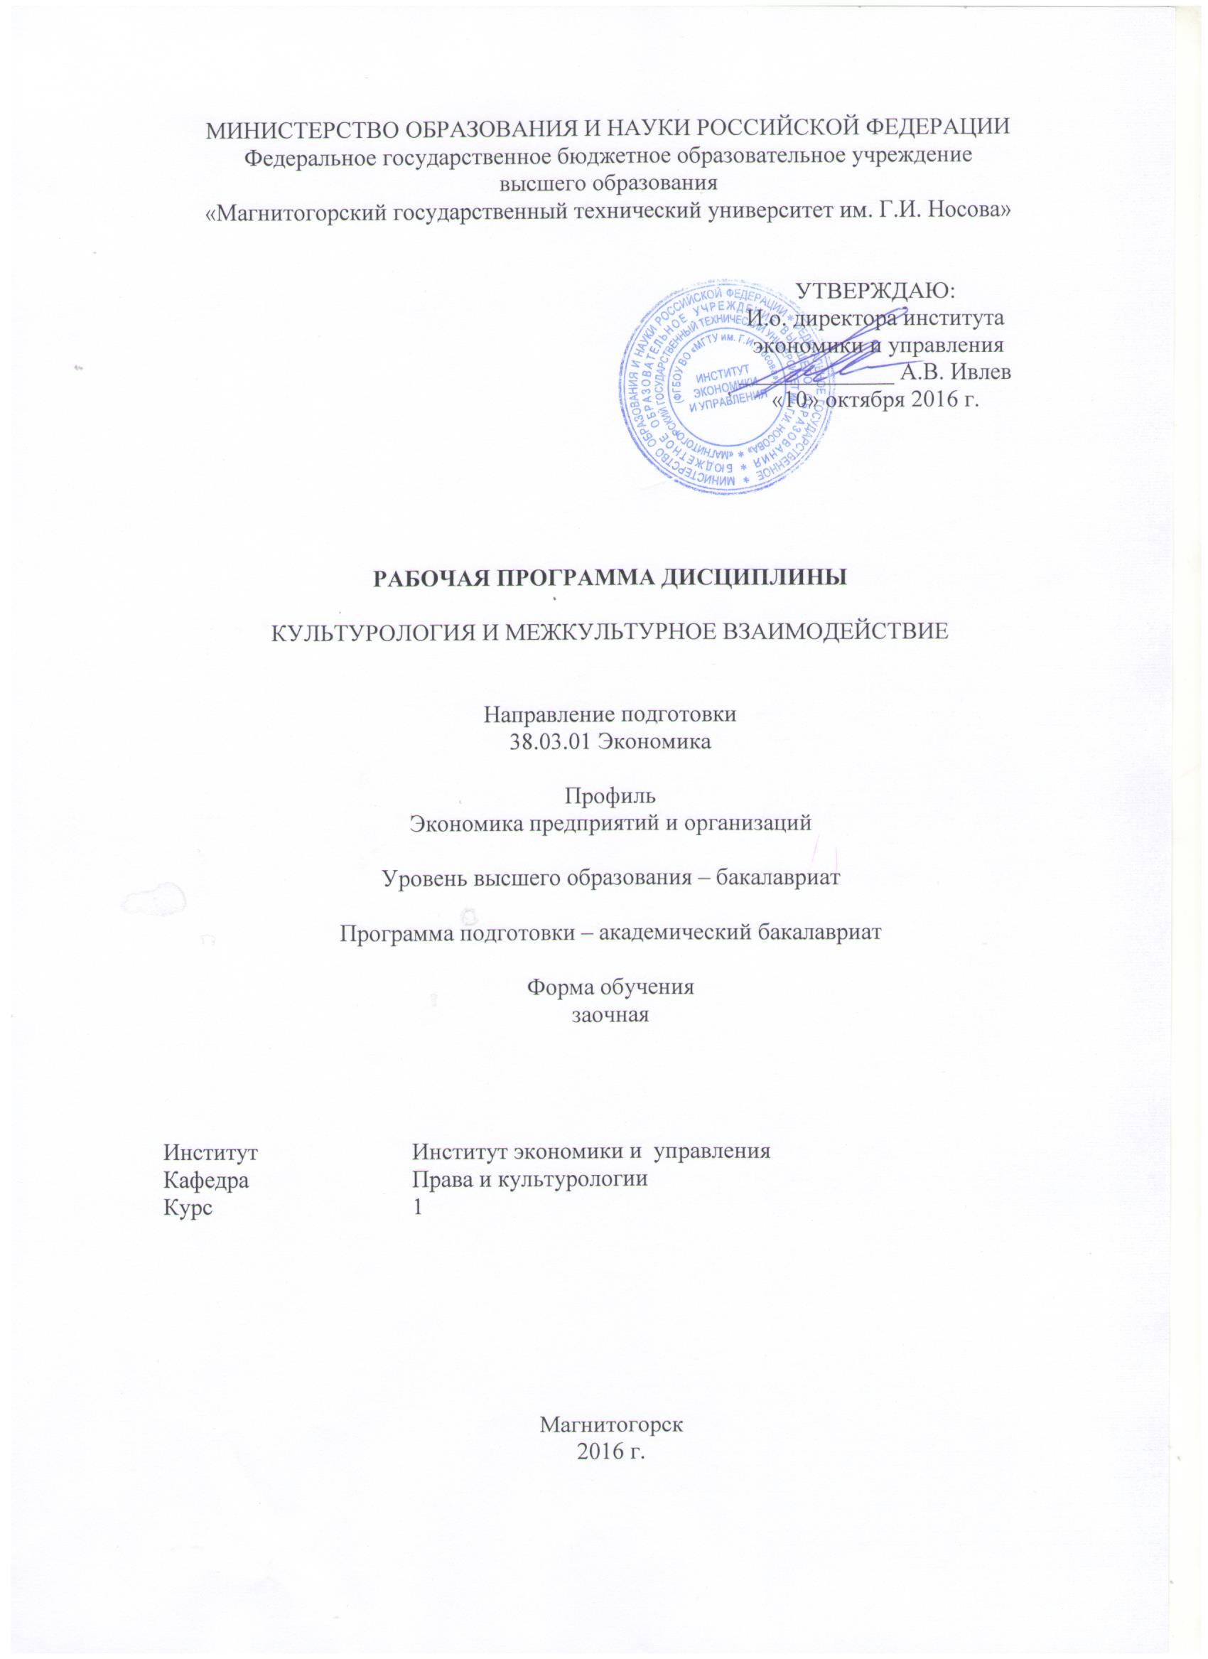
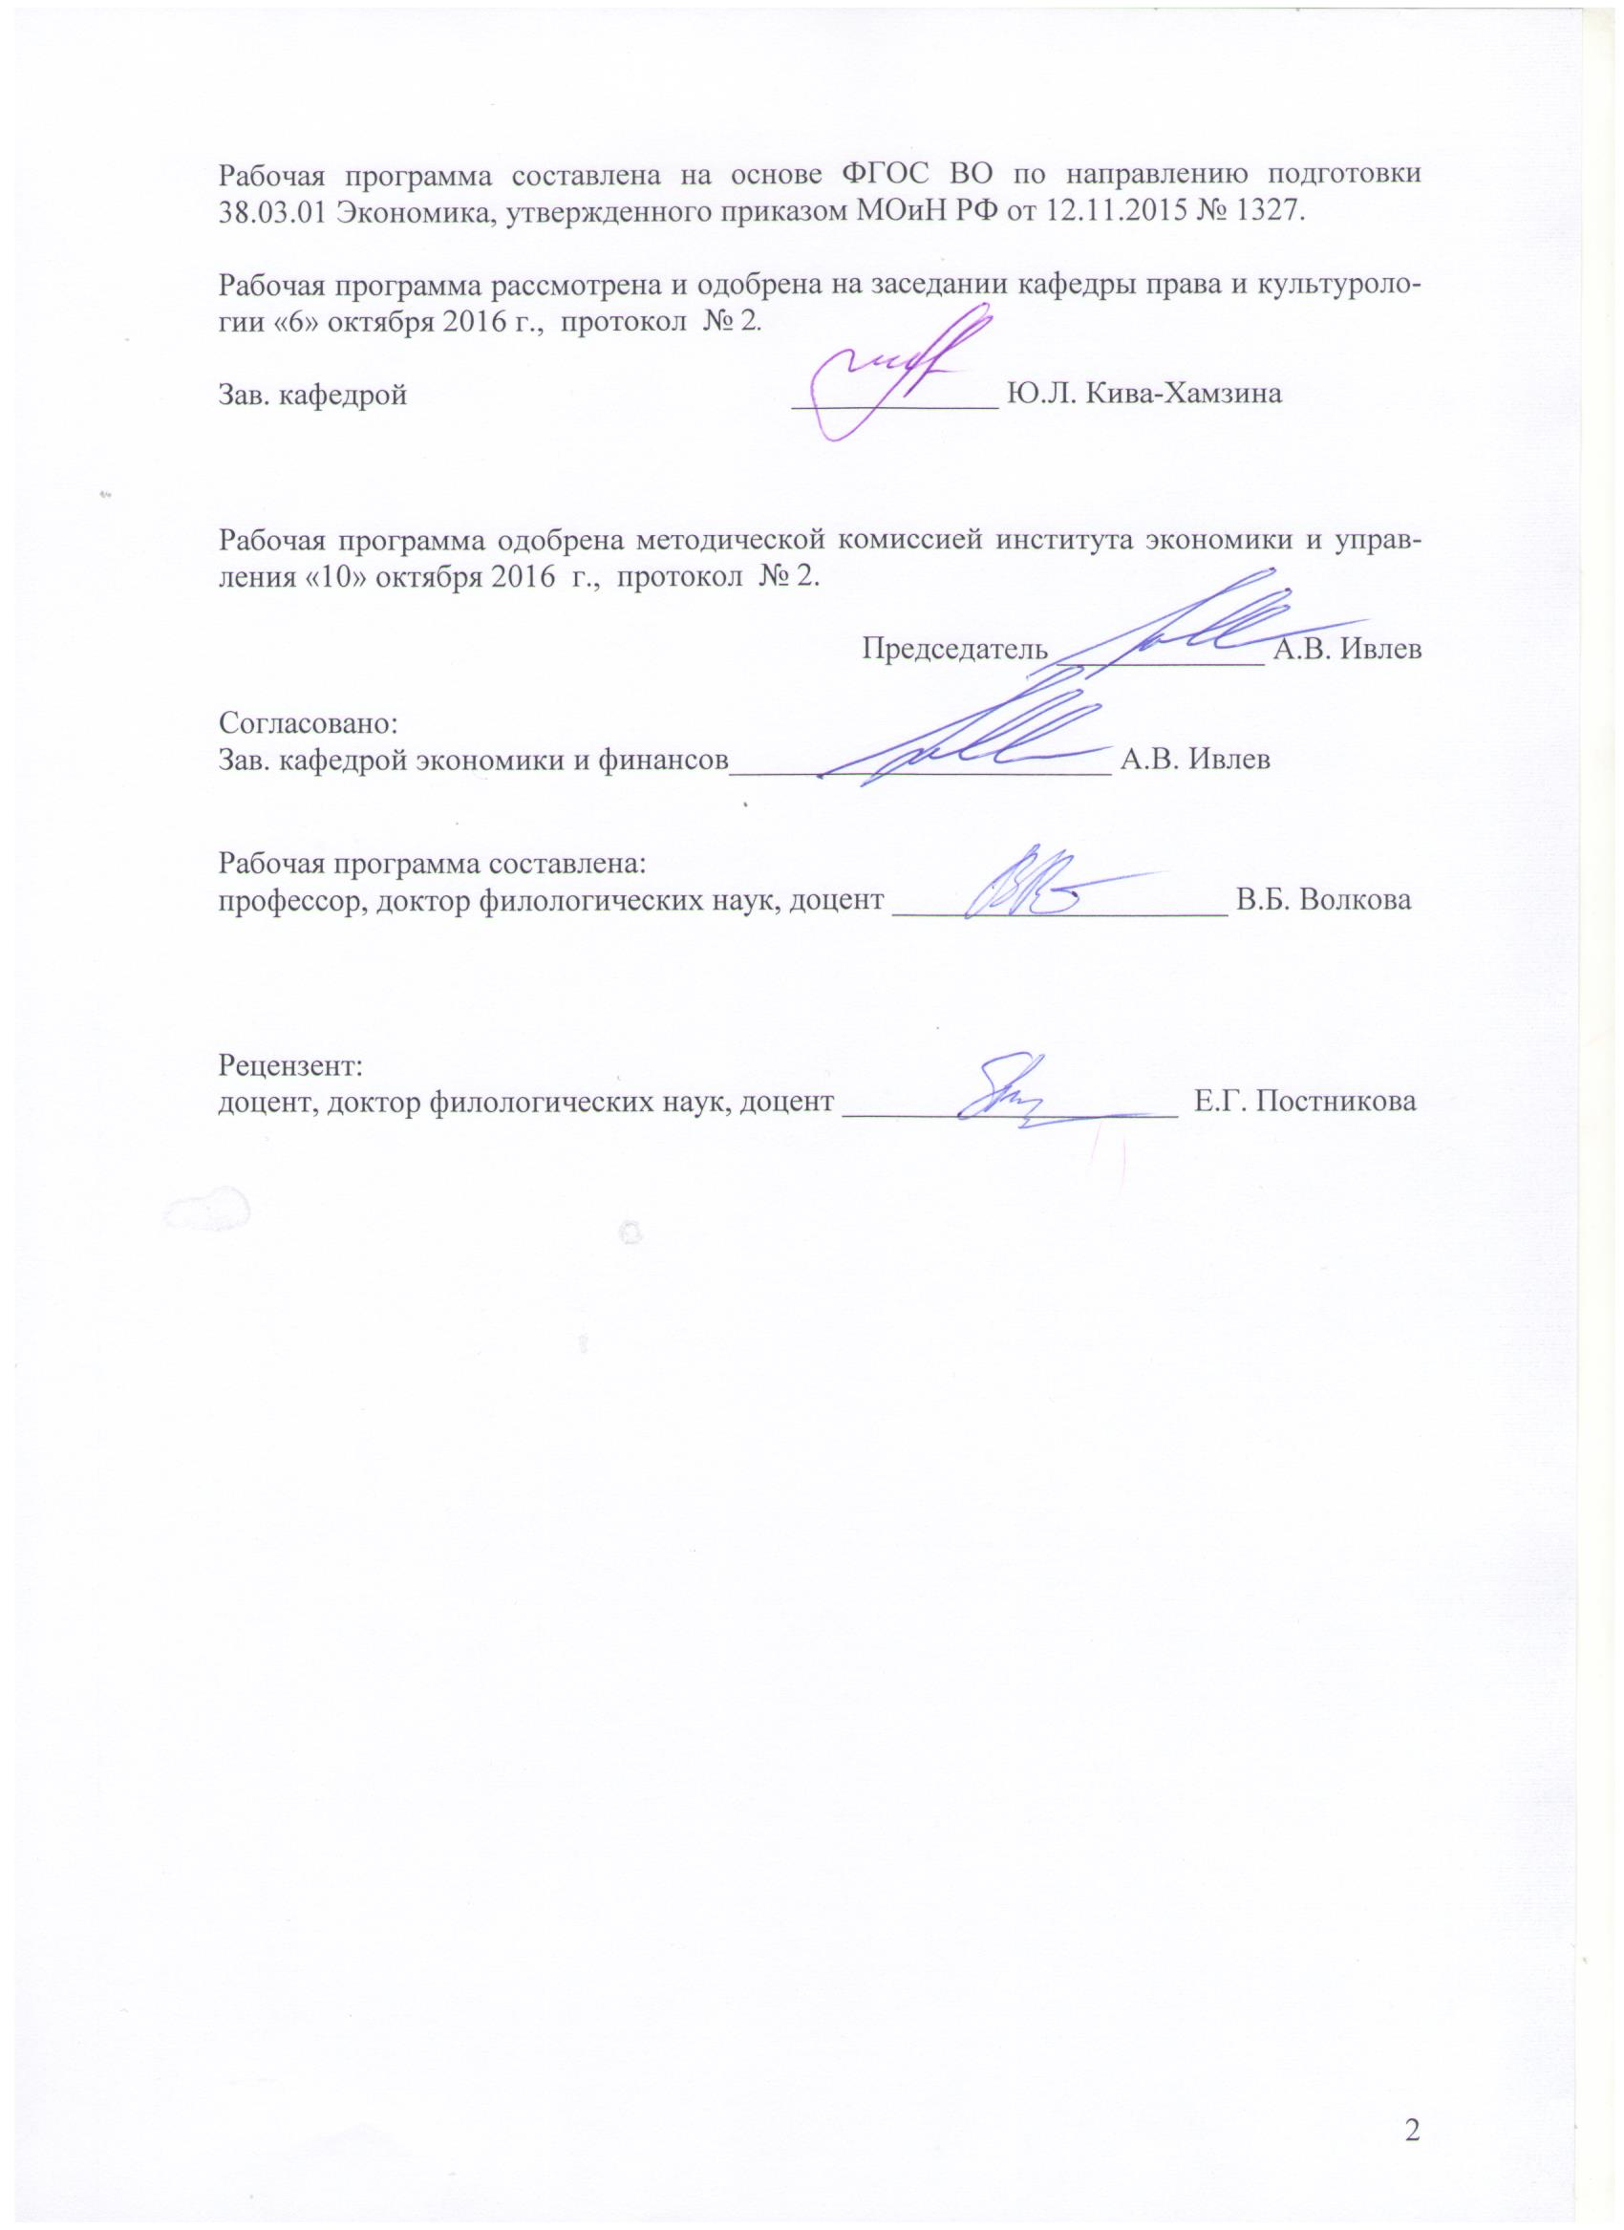

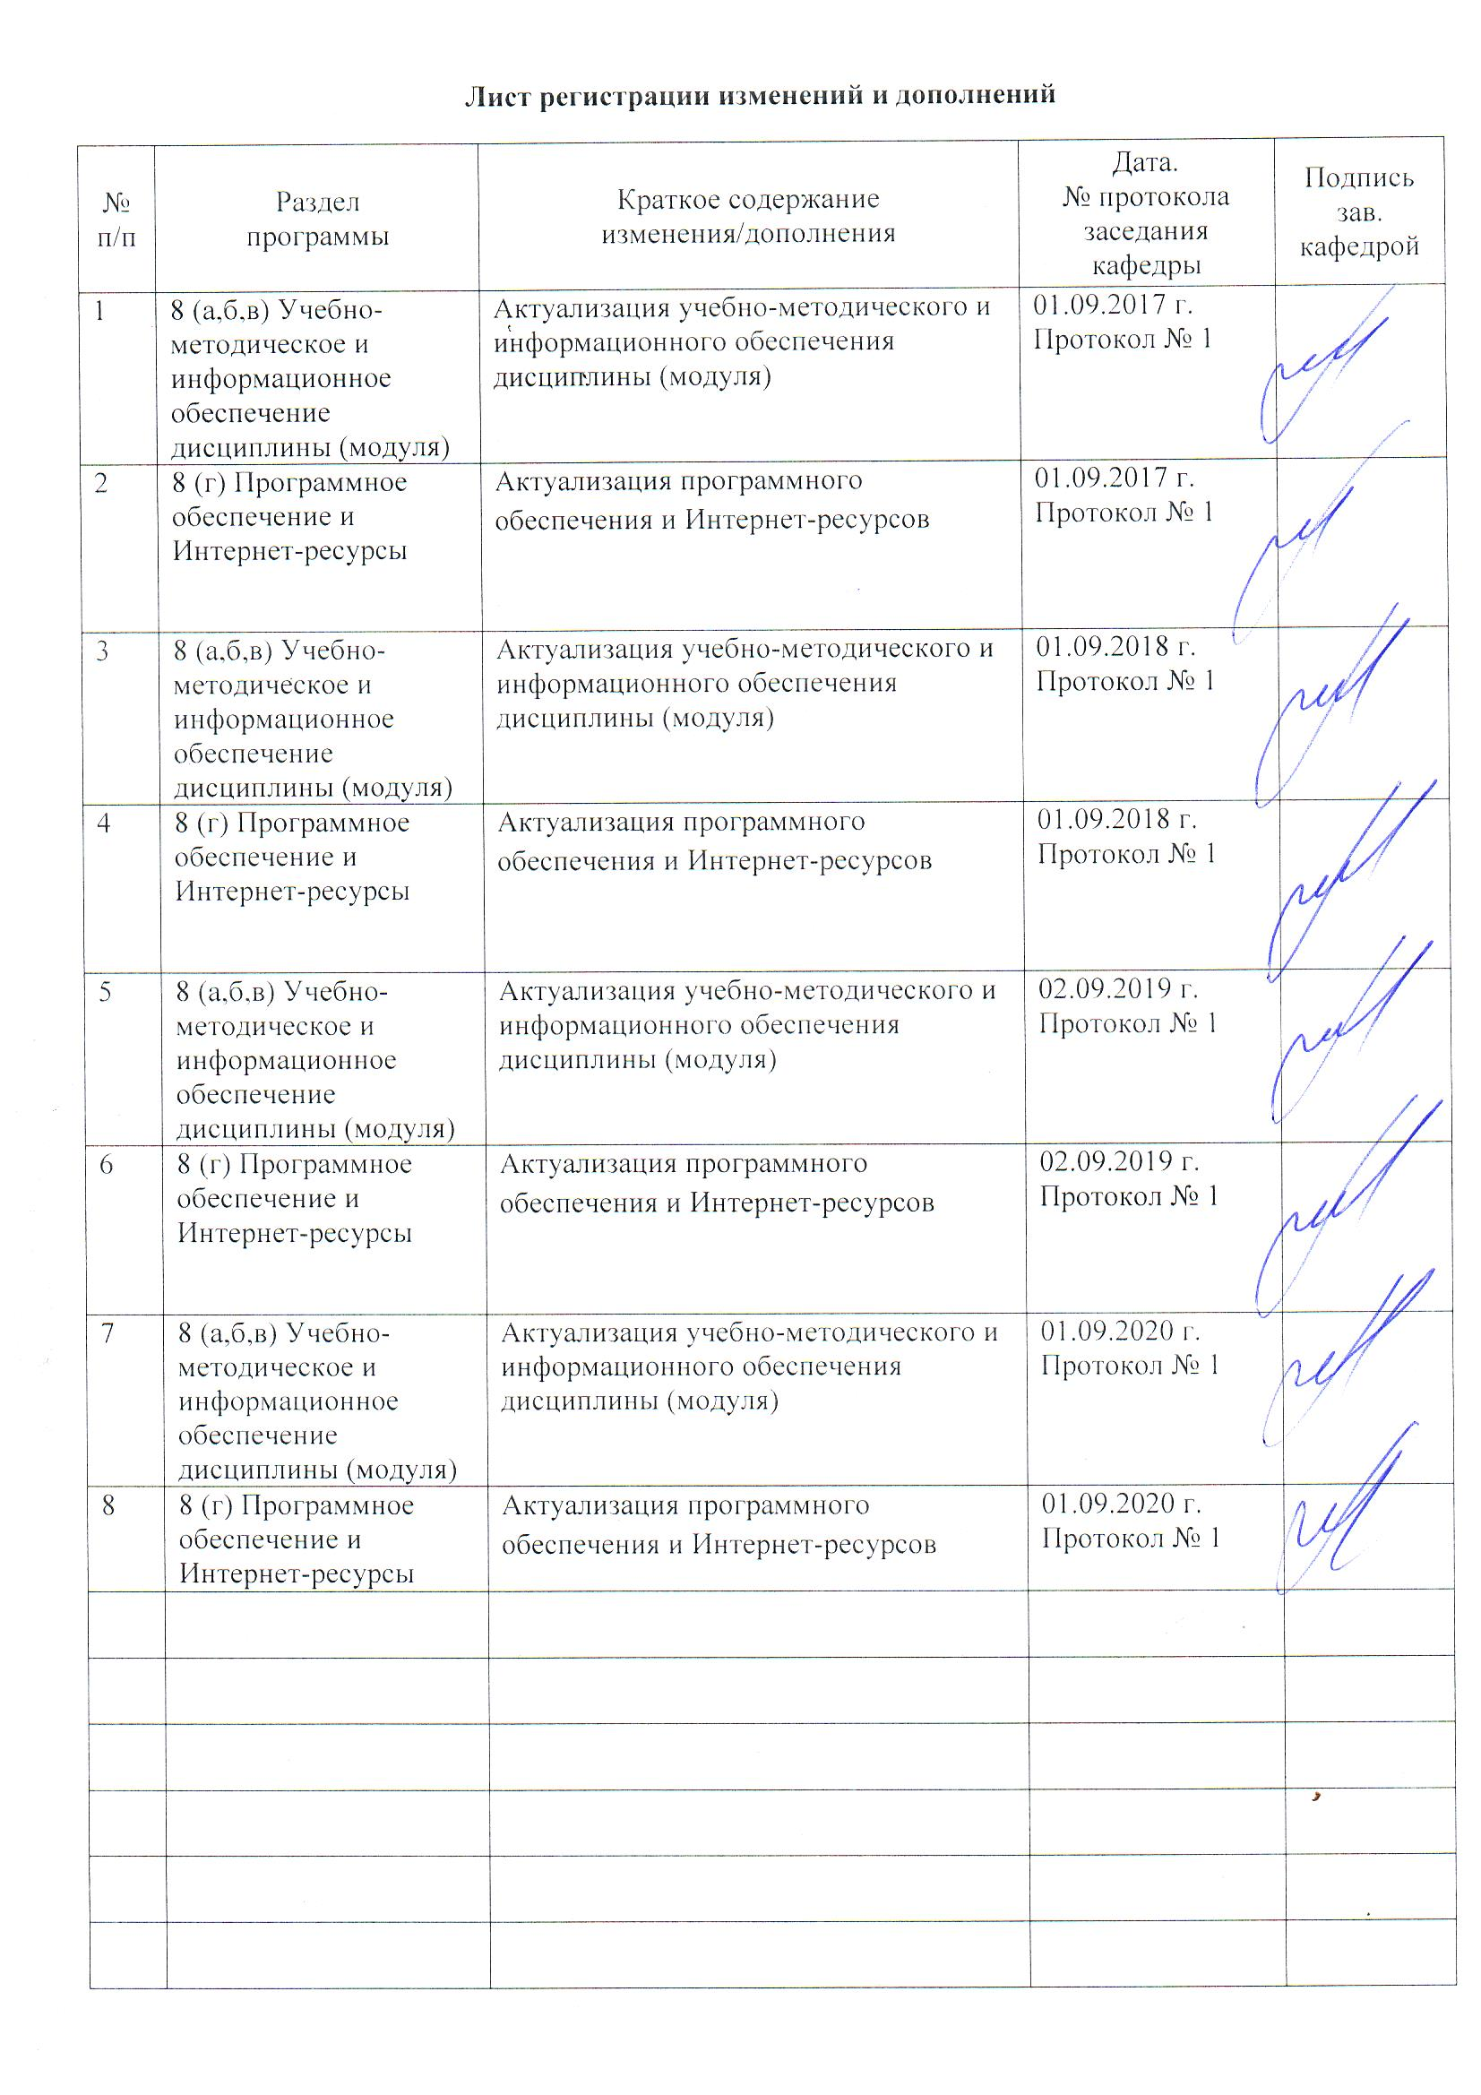

1 Цели освоения дисциплины
Целями освоения дисциплины являются:
– формирование, закрепление и расширение базовых знаний о культурологии как науке и о культурном взаимодействии как предмете культурологии; об основных разделах современного культурологического знания и о проблемах и методах их исследования;
– получение знаний об основных формах и закономерностях мирового процесса развития культуры в ее общих и единичных характеристиках, выработке навыков самостоятельного овладения миром ценностей культуры для совершенствования своей личности и профессионального мастерства.
Задачи дисциплины:
– раскрыть сущность культуры;
– осмыслить уникальный исторический опыт диалога культур и способы его миропонимания;
– представить современность как результат культурно-исторического развития человечества.

2 Место дисциплины в структуре образовательной программы
подготовки бакалавра (магистра, специалиста)
Дисциплина входит в базовую часть блока 1 образовательной программы и призвана помочь студентам в изучении различных пластов истории и теории культуры и религии. Она способствует формированию у обучающихся критической оценки особенностей различных культур.
Для изучения дисциплины необходимы знания (умения, владения), сформированные в результате изучения истории и иностранного языка.
Знания (умения, владения), полученные при изучении данной дисциплины, будут необходимы для изучения философии, в процессе подготовки к государственной итоговой аттестации.

3 Компетенции обучающегося, формируемые в результате освоения
дисциплины и планируемые результаты обучения
В результате освоения дисциплины обучающийся должен обладать следующими компетенциями:

Структурный  элемент  компетенции | Планируемые результаты обучения
ОК-4: способностью к коммуникации в устной и письменной формах на русском и иностранном языках для решения задач межличностного и межкультурного взаимодействия
Знать | – структуру и содержание межкультурного взаимодействия;  – суть ценностно-смысловых отношений в межличностной коммуникации;  – материальную и духовную роль культуры в развитии современного общества;  – движущие силы и закономерности культурного процесса, многоварантность культурного процесса.
Уметь | – общаться с представителями других культур, используя приемы межкультурного взаимодействия;  – решать задачи межличностного и межкультурного взаимодействия;  – анализировать проблемы культурных процессов;  – применять понятийно-категориальный аппарат, основные законы культурологии как гуманитарной науки в профессиональной деятельности;  – анализировать и оценивать культурные процессы и явления, планировать и осуществлять свою деятельность с учетом результатов этого анализа.
Владеть | – навыками межкультурного взаимодействия;  – критического восприятия культурно значимой информации;  – навыками социокультурного анализа современной действительности;  – навыками социального взаимодействия, сотрудничества в позиций расовой, национальной, религиозной терпимости.
ОК-5: способностью работать в коллективе, толерантно воспринимая социальные, этнические, конфессиональные и культурные различия
Знать | – суть культурных отношений в обществе, место человека в культурном процессе и жизни общества;  – содержание актуальных культурных и общественно значимых проблем современности;  – методы и приемы социокультурного анализа проблем современности, основные закономерности культурно-исторического процесса.
Уметь | – анализировать и оценивать социокультурную ситуацию;  – объективно оценивать многообразные культурные процессы и явления;  – планировать и осуществлять свою деятельность с позиций сотрудничества, с учетом  результатов анализа культурной информации.
Владеть | – навыками коммуникаций в профессиональной сфере, критики и самокритики, терпимостью;  – навыками культурного сотрудничества, ведения переговоров и разрешения конфликтов;  – навыками толерантного восприятия социальных и культурных различий.
ОК-7: способностью к самоорганизации и самообразованию
Знать | – способы обобщения, анализа, восприятия основных процессов в развитии культуры, постановки цели и выбора путей ее достижения в соответствии с социально одобряемыми культурными нормами;  – основы функционального взаимодействия культурологии и других общественных дисциплин, основные положения и методы социальных, гуманитарных и экономических наук при решении социальных и профессиональных задач;  – способы анализа основных проблем и процессов культурной жизни общества.
Уметь | – при исполнении профессиональных обязанностей использовать культурологические знания об основах цивилизации и культуры;  – использовать основные положения и методы культурологии во взаимосвязи с социальными, гуманитарными и экономическими науками при решении социальных и профессиональных задач;  – анализировать проблемы, возникающие в процессе общественного функционирования культуры, объяснить и локализовать возможные конфликтные ситуации.
Владеть | – навыками анализа культурного наследия в процессе размышления и принятия решений,  – способностью к обобщению, анализу, восприятию информации в сфере культурной жизни, постановке цели и выбору путей ее достижения с учетом устоявшихся культурных ценностей и норм;  – основными культурологическими категориями и методами для повышения своей квалификации и мастерства.

4 Структура и содержание дисциплины
Общая трудоемкость дисциплины составляет 3 зачет. ед., 108 акад. ч., в том числе:
– контактная работа – 12,7 акад. ч.:
– аудиторная – 12 акад. ч.;
– внеаудиторная – 0,7 акад. ч.
– самостоятельная работа – 91,4 акад. ч.;
– подготовка к зачету – 3,9 акад. ч.

Раздел/ тема  дисциплины | Курс | Аудиторная  контактная работа  (в акад. часах) |  |  | Самостоятельная работа (в акад. часах) | Вид самостоятельной  работы | Форма текущего контроля успеваемости и  промежуточной аттестации | Код и структурный  элемент  компетенции
Раздел/ тема  дисциплины | Курс | лекции | лаборат.  занятия | практич. занятия
1. Раздел: Культурология в системе научного знания и проблема межкультурного взаимодействия
1.1. Тема: Культурология в системе научного знания | 1 | 2 |  | 2/2И | 10 | Подготовка к практическому занятию, самостоятельное изучение учебной и научной литературы. | Устный опрос, тестирование | ОК-4 – зув  ОК-5 – зув  ОК-7 – зув
1.2. Тема: Культурогенез и проблема межкультурного взаимодействия | 1 | 2 |  | 2 | 10 | Подготовка к практическому занятию, самостоятельное изучение учебной и научной литературы. | Устный опрос, тестирование | ОК-4 – зув  ОК-5 – зув  ОК-7 – зув
1.3. Тема: Основные теории происхождения культуры | 1 |  |  | 2 | 10 | Подготовка к практическому занятию, самостоятельное изучение учебной и научной литературы. | Устный опрос, тестирование | ОК-4 – зув  ОК-5 – зув  ОК-7 – зув
Итого по разделу |  | 4 |  | 6/2И | 30
2. Раздел: Основные понятия культурологии
2.1. Тема: Основные понятия культурологии | 1 |  |  | 2 | 10 | Подготовка к практическому занятию, самостоятельное изучение учебной и научной литературы. | Устный опрос, тестирование | ОК-4 – зув  ОК-5 – зув  ОК-7 – зув
2.2. Тема: Основные формы и типы культуры | 1 |  |  |  | 10 | Самостоятельное изучение учебной и научной литературы. | Устный опрос, тестирование | ОК-4 – зув  ОК-5 – зув  ОК-7 – зув
2.3. Тема: Культура как система знаков | 1 |  |  |  | 10 | Самостоятельное изучение учебной и научной литературы. | Устный опрос, тестирование | ОК-4 – зув  ОК-5 – зув  ОК-7 – зув
Итого по разделу |  |  |  | 2 | 30
3. Раздел: История культурологических учений
3.1. Тема: Доклассический и классический периоды развития культурологии | 1 |  |  |  | 10 | Самостоятельное изучение учебной и научной литературы. | Устный опрос, тестирование | ОК-4 – зув  ОК-5 – зув  ОК-7 – зув
3.2. Тема: Развитие культурологии во второй половине XIX – XX веках | 1 |  |  |  | 10 | Самостоятельное изучение учебной и научной литературы. | Устный опрос, тестирование | ОК-4 – зув  ОК-5 – зув  ОК-7 – зув
3.3. Тема: Типология культур | 1 |  |  |  | 11,4 | Самостоятельное изучение учебной и научной литературы. | Устный опрос, тестирование | ОК-4 – зув  ОК-5 – зув  ОК-7 – зув
Итого по разделу |  |  |  |  | 31,4
Итого за семестр |  | 4 |  | 8/2И | 91,4 |  | Зачет
Итого по дисциплине |  | 4 |  | 8/2И | 91,4 |  | Зачет

5 Образовательные и информационные технологии
Для реализации предусмотренных видов учебной работы в качестве образовательных технологий в преподавании дисциплины используются традиционная и модульно-компетентностная технологии.
Передача необходимых теоретических знаний и формирование основных представлений по курсу происходит с использованием мультимедийного оборудования.
На лекционных занятиях используются
– обзорные лекции (для систематизации и закрепления знаний по дисциплине);
– лекции визуализации (для наглядного представления изучаемого материала);
– проблемная (для развития исследовательских навыков обучающихся).
При проведении семинарских занятиях используются работа в команде и методы IT. Проверка выполнения заданий осуществляется на семинарских занятиях с помощью устных выступлений обучающихся и их коллективного обсуждения (учебных дискуссий), с помощью тестов.
В качестве оценочных средств на протяжении семестра используются контрольные работы, тестирование. При организации тестирования знаний обучающихся используются Интернет-тренажеры, авторские тесты.
Используются внеаудиторные методы обучения: посещение спектаклей, концертов, выставок, экскурсий, фильмов.

6 Учебно-методическое обеспечение самостоятельной работы обучающихся

Вопросы к устному опросу

Вопросы к устному опросу, задания и упражнения по разделу: «Культурология в системе научного знания и проблема межкультурного взаимодействия»

I.
Вопросы к опросу
1. Почему существует множество определений понятия «культура»?
2. Какое место занимает культурология в системе гуманитарных наук?
3. Какова структура культурологического знания?
4. Как вы понимаете смысл выражения «культура – вторая природа»?
5. Какие существуют подходы и методы в культурологии?
6. Что изучает социология культуры?
7. Что такое культурная антропология?

Задания и упражнения
Работа с ключевыми понятиями, терминами и определениями
1. Прочитайте предложенные определения культуры, проанализируйте их, выделив опорные слова. Какие из них вы считаете наиболее содержательными? Обоснуйте.
• Культура – исторически определенный уровень развития общества, творческих сил и способностей человека, выраженный в типах и формах организации жизни и деятельности людей, а также в создаваемых ими материальных и духовных ценностях.
• Культура – совокупность смыслов и ценностей, рожденных творческой активностью человека.
• Культура – то, что не передается человеку генетически, всегда осваивается с нуля.
• Культура – это способность человека различными способами вступать в отношения с другими мирами.
• Культура – способ познания и упорядочивания мира для практических и психологических нужд человека.
• Культура – средство межпоколенного воспроизводства общества как целостности.
• Культура – это способ выживания и воспроизводства социального человека в истории.
• Культура – это творческая деятельность человека по освоению материального и духовного мира.
• Культура – это система тончайших принуждений, то, что невозможно забыть.
2. Дайте определения понятиям: артефакт, гуманитарные науки, этология, антропология, культурные нормы.
3. Прочитайте и сформулируйте определение понятию «пайдейя».
Французский исследователь А.И. Марру отмечает, что с эпохи эллинизма греческое слово «пайдейя» (воспитание, учение, образование) вплотную приближается к современным понятиям «культура» и «цивилизация». В самом деле, «спросим, что в эллинистическую эпоху обеспечивает единство греческого мира, расширившегося до размеров ойкумены – «обитаемого мира»? Менее чем когда-либо единство крови, – ведь эллинизм включает в себя и усваивает столько иноземных элементов – иранцев, семитов, египтян! Это уже и не политическое единство, которое не пережило смерти Александра. Это мог быть только факт объединения на почве единого идеала, одной мысли, затрагивающей существенную цель человеческой жизни и способы его достижения, одним словом – единство цивилизации или – точнее – культуры» (Марру). Это и есть все то, что выражено понятием «пайдейя». Итак, «образование», «культура», «цивилизация» – в греческой пайдейе эти понятия не просто сближаются, но принципиально совпадают. Понятие образования – пайдейя – стоит в основе греческих представлений о жизни и обществе; даже понятие полиса оказывается по отношению к нему производным.
Когда Варрону и Цицерону пришлось переводить слово «пайдейя», его латинским эквивалентом они избрали humanitas (лат. «образование», «воспитание»). А. Геллий выделял в этом понятии два основных смысла: во-первых, филантропический, когда речь идет о снисходительном, сговорчивом и доброжелательном человеке; во-вторых, оно обозначает образованного, знающего человека, стремящегося к постижению благородных – словесных – наук. В последнем случае «гуманитас» определяется как воспитание, основанное на высоком философско-риторическом образовании. Именно благодаря этому смыслу гуманитас становится главным словом итальянских гуманистов. Их «гуманитас» предполагала в первую очередь особую, ориентированную на классическую словесность образованность – пайдейю. Вне всякого сомнения, она не только может, но и должна быть понята в качестве обозначения специфической культуры. В стремлении к определенной форме образования – «пайдейи» – собственно и состоял замысел гуманизма, его культура.
Асоян Ю., Малафеев А.
Открытие идеи культуры: опыт русской культурологи XIX – начала XX в.
Гл. 1. М.: ОГИ, 2001.

II.
Вопросы к опросу
1. Назовите способы и формы реализации творческого начала человека.
2. Охарактеризуйте миф как древнейшую форму упорядочивания мира.
3. Каковы характерные признаки религии как культурного феномена?
4. Почему искусство является чувственной сферой культуры?
5. Объясните взаимосвязь науки и техники как культурных феноменов.

Задания и упражнения
Работа с ключевыми понятиями, терминами и определениями
1. Сформулируйте соотношение понятий: форма культуры и артефакт; мистика и магия; миф и ассоциация; вера и знание; религия и религиозная организация; искусство и художественный образ; честь и мораль.
2. Дайте определения понятиям: форма культуры, теология, этика, этикет, эстетика, ритуал, шаманизм, ведизм, шиизм, конфессия.

Вопросы к устному опросу, задания и упражнения по разделу: «Основные понятия культурологии»

I.
Вопросы к опросу
1. Что такое внутрикультурная коммуникация?
2. Какие опасности возникают при межкультурной коммуникации?
3. В чем сущность семиотического подхода в культурологии?
4. Какие существуют типы знаков?
5. Что такое вторичные языки культуры?

Задания и упражнения
Работа с ключевыми понятиями, терминами и определениями
1. Сформулируйте соотношение понятий: культура и социокультурная коммуникация, денотация и коннотация, семиосфера и ноосфера.
2. Дайте определения понятиям: культурная коммуникация, межкультурная коммуникация, массовая коммуникация, высококонтекстные и низкоконтекстные культуры, вторичные моделирующие системы, код культуры, диалог культур.

II.
Вопросы к опросу
1. Какие этапы в развитии знаний о культуре можно выделить?
2. Почему в период Средневековья не было предложено никаких новых идей о культуре?
3. Охарактеризуйте развитие знаний о культуре в эпоху Просвещения.
4. Какие научные дисциплины занимаются накоплением знаний о культуре?
5. Как рассматривали культуру сторонники эволюционистского подхода?
6. В чем сущность трех основных методологических подходов, сформировавшихся в XIX в.?
7. Что является причиной смены парадигм в науке?
8. Что такое методологический плюрализм?

Задания и упражнения
Работа с ключевыми понятиями, терминами и определениями
1. Сформулируйте соотношение понятий: теория и методология; цивилизационный и формационный подход; эволюция и коэволюция
2. Дайте определения следующим понятиям: пайдейя, европоцентризм, общественно-экономическая формация, культурологическая концепция, школа в культурологии, культурологическая парадигма.

III.
Вопросы к опросу
1. Что такое морфология культуры?
2. Какие возможны варианты структурирования культуры?
3. В чем специфика народной и национальной культур?
4. Что такое культурные универсалии?
5. Приведите примеры массовой и элитарной культур, субкультуры и контркультуры.
6. Охарактеризуйте основные элементы процесса динамики культуры.

Задания и упражнения
Работа с ключевыми понятиями, терминами и определениями
1. Прочитайте предложенное определение и сформулируйте свое видение положительных и отрицательных моментов процесса глобализации культуры: «Глобализация культуры – ускорение интеграции наций в мировую систему в связи с развитием современных транспортных средств и экономических связей, формированием транснациональных корпораций и мирового рынка, благодаря воздействию на людей средств массовой информации. Этот термин появился в конце 80-х гг. в связи с проблемой сближения наций и расширением культурных контактов народов».
2. Сформулируйте соотношение понятий «культурная адаптация» и «динамика культуры». Для этого разберитесь в сущности этих понятий, имея в виду, что культурная адаптация – это один из основных факторов культурогенеза в целом.
3. Культурной энтропией называют нарушение (постепенное «размывание») целостности культурной системы, ее дисфункцию, ведущую к понижению возможности эффективного регулирования социальной жизни людей. Приведите известные вам примеры культурной энтропии в истории, связанные:
• с резким изменением природных или исторических условий существования локальной культуры;
• с социальными кризисами во внутреннем развитии сообществ.
4. Дайте определения понятиям: морфология культуры, структура культуры, культурная статика, культурная динамика, культурогенез.

Вопросы к устному опросу, задания и упражнения по разделу: «История культурологических учений»

I.
Вопросы к опросу
1. Что отличает цивилизационный подход к культуре от эволюционного?
2. В чем сущность концепций Н.Я. Данилевского, О. Шпенглера, А. Тойнби?
3. Как сторонники диффузионизма видят развитие культуры?
4. Какие идеи Л. Фробениуса вызвали серьезную критику?
5. Каков подход функционалистского направления к проблемам культуры?

Задания и упражнения
Работа с ключевыми понятиями, терминами и определениями
1. Сформулируйте соотношение понятий: культура и цивилизация с точки зрения Шпенглера; цивилизационный и формационный подход.
2. Дайте определения понятиям: европоцентризм, культурно-исторический тип, общественно-историческая школа в культурологии, цивилизационный подход, теория «культурных кругов».

II.
Вопросы к опросу
1. В чем сущность психологического подхода к трактовке культуры?
2. Расскажите о структурно-семиотическом подходе в культурологии.
3. В чем особенность игрового объяснения культуры?
4. Какие школы существуют в современной культурологии?
5. Возможно ли создание универсальной концепции культуры?

Задания и упражнения
Работа с ключевыми понятиями, терминами и определениями
1. Сформулируйте соотношение понятий: сознательное и бессознательное; «Я» и «Сверх-Я» в концепции 3. Фрейда.
2. Дайте определения понятиям: сублимация, текст, пассионарность, осевое время, амбивалентность.

III.
Вопросы к опросу
1. Как менялось представление исследователей о цивилизации?
2. Какие споры и дискуссии существуют вокруг понятий «цивилизация», «цивилизация и культура»?
3. Охарактеризуйте основные типы цивилизаций.
4. В чем сущность исторической типологии культур?

Задания и упражнения
Работа с ключевыми понятиями, терминами и определениями
1. Сформулируйте соотношение понятий: культура и цивилизация; ментальность и цивилизация; цивилизация и общественно-экономическая формация.
2. Дайте определения понятиям: цивилизация, ментальность, типология.

7 Оценочные средства для проведения промежуточной аттестации

а) Планируемые результаты обучения и оценочные средства для проведения промежуточной аттестации:

Структурный элемент  компетенции | Планируемые результаты обучения | Оценочные средства
ОК-4: способностью к коммуникации в устной и письменной формах на русском и иностранном языках для решения задач межличностного и межкультурного взаимодействия
Знать | – структуру и содержание межкультурного взаимодействия;  – суть ценностно-смысловых отношений в межличностной коммуникации;  – материальную и духовную роль культуры в развитии современного общества;  – движущие силы и закономерности культурного процесса, многовариантность культурного процесса. | Перечень теоретических вопросов к зачету:  1. Структура и состав культурологического знания.  2. Структура современной культурологии: теория культуры, история культуры, философия культуры, социология культуры.  3. Культурантропология.  4. Теоретическая и прикладная культурология.  5. Методы культурологического исследования.  6. Понятие культуры и её функции.  7. Культурогенез.  8. Культура, природа и цивилизация.  9. Культура как мир смыслов и знаков. Язык и коды культуры.  10. Формы культуры: мифология, религия, искусство, наука.  11. Культурная картина мира.  12. Морфология культуры: материальная и духовная культуры.  13. Субкультура и контркультура.  14. Массовая и элитарная культура.  15. Функции, ценности и нормы культуры.  16. Типология культуры: дихотомия «Восток – Запад».  17. Общественно-историческая школа (Н.Я. Данилевский, О. Шпенглер, А. Тойнби и др.).  18. Натуралистическая школа (Ф. Ницше, З. Фрейд, К.Г. Юнг, Б.К. Малиновский и др.).  19. Социологическая школа (Т. Элиот, П. Сорокин, А. Вебер, Т. Парсонс и др.).  20. Структурно-символическая школа (Ф. Соссюр, Э. Кассирер, К. Леви-Стросс и др.).  21. Антропологическая школа (Э. Тэйлор, А. Ланг, Дж. Фрейзер, А.Н. Веселовский и др.).  22. Концепция «игровых культур» (Й. Хейзинга, X. Ортега-и-Гассет, Е. Финки др.).  23. Межкультурные коммуникации.  24. Культура, личность и общество: аккультурация и ассимиляция.  25. Социальные институты культуры.  26. Инкультурация и социализация.  27. Модели культурной универсализации.  28. Место и роль России в диалоге культур и мировой культуре.  29. Национальное своеобразие русской культуры: мессианское сознание.  30. Становление и развитие культуры на Руси в IX – XVIII веках: из культурной изоляции к интеграции с европейской культурой.  31. Роль личности в русской культуре XIX века.  32. Диалог культур в русском искусстве «Серебряного века».  33. Культурная модернизация.  34. Глобальные проблемы современности.  35. Культура в современном мире.  Тест:  1. Культурология как система знаний о культуре изучает:  А) образ жизни людей;  Б) культурный уровень людей;  В) шедевры мировой культуры;  Г) символ значения артефактов.  2. При семиотическом подходе к изучению культуры особое внимание обращается на:  А) движущие силы культуры;  Б) нормы и санкции;  В) символы и знаки культуры;  Г) функции культуры в обществе.  3. Предметом изучения культурологии являются:  А) теории развития общества, культурные эпохи;  Б) взаимосвязи между различными историческими периодами;  В) модели культуры, ценности, нормы, человеческое поведение;  Г) мировая художественная культура, манеры поведения человека в обществе.  4. Использование исторического метода исследования культуры предполагает особое внимание к изучению:  А) роли выдающихся личностей в истории культуры;  Б) генезиса, развития п угасания культурных явлений во времени;  В) возможности реставрации памятников культуры;  Г) античной культуры.  5. Метод исследования, принятый функциональной школой, – это:  А) анализ продуктов жизнедеятельности;  Б) ведение наблюдения за образом жизни сообщества;  В) ведение эксперимента над исследуемыми группами;  Г) размышление над объектами мира природы и мира человека.  6. К предметному полю культурологии не относится...  А) культуроведение;  Б) психология культуры;  В) социология;  Г) богословие культуры.  7. Получение ценностных суждений является главной целью_____метода исследования культуры.  А) структурно-функционального;  Б) исторического;  В) философского;  Г) компаративного.  8. В зависимости от целей культурологического познания в предметной области культурологии выделяют теоретический, фундаментальный и ______ уровни.  А) компаративный;  Б) эмпирический;  В) диахронический;  Г) прикладной.  9. Культуру общества и его субъектов изучает:  А) социология;  Б) культурная антропология;  В) культурология;  Г) философия культуры.  10. В соответствии с задачами культурологической науки все её знания подразделяются на два вида – фундаментальные и__________знания.  А) прикладные;  Б) юридические;  В) технические;  Г) педагогические.  11. Культурологическое знание востребовано:  А) экологией;  Б) теорией систем;  В) географией;  Г) политологией.  12. Изучение нравов и обычаев народов необходимо для:  А) обеспечение межкультурной коммуникации;  Б) освоения новых территорий;  В) просвещения отсталых народов;  Г) повышения собственного культурного уровня.  13. Культурология опирается на достижения___________наук.  А) исторических;  Б) математических;  В) биологических;  Г) политических.  14. Статус культурологии современной системе наук определяется:  А) использованием её методов и выводов в других отраслях гуманитарного знания;  Б) включением курса «Культурологи» в образовательный процесс;  В) продолжительной историей;  Г) нравственным и эстетическим содержанием культурологии.  15. Взаимосвязь культурологии и социологии проявляется в:  А) общей генеалогии;  Б) сходных методах исследования;  В) тождестве научных выводов;  Г) единой терминологии.  16. К наукам, с которыми контактирует культурология, углубляя свои представления о культуре, не относится...  А) логика  Б) философия  В) социология  Г) этнография.  17. К наукам об общих аспектах человеческой деятельности, без относительно к её предмету, относятся____________науки.  А) экономические;  Б) искусствоведческие;  В) технические;  Г) культурологические.  18. Главное отличие культурной антропологии от культурологии заключается в том, что культурная антропология носит по преимуществу_____________характер.  А) практический;  Б) обобщающий;  В) ретроспективный;  Г) понимающий.  19. Прикладная культурология изучает:  А) эволюцию теоретической концепции;  Б) закономерности культурного процесса;  В) народное творчество;  Г) повседневная практика людей.  20. Предметом исторической культурологии является:  А) происхождения человеческого разума;  Б) структура современной культурологии;  В) перспективы культурного развития;  Г) эволюция культурных форм.
Уметь | – общаться с представителями других культур, используя приемы межкультурного взаимодействия;  – решать задачи межличностного и межкультурного взаимодействия;  – анализировать проблемы культурных процессов;  – применять понятийно-категориальный аппарат, основные законы культурологии как гуманитарной науки в профессиональной деятельности;  – анализировать и оценивать культурные процессы и явления, планировать и осуществлять свою деятельность с учетом результатов этого анализа. | Практические задания:  1. Прочитайте фрагмент из работы Р. Итса и сформулируйте свое отношение к его точке зрения. Ответьте на вопросы.  Жизнь наших далеких предков протекала в экстремальных условиях, богатых множеством случайных совпадений, которые воспринимались первобытным сознанием как следствие проявления невидимых и всесильных «чар». Они порождают видимость большой вероятности связи происшедших с человеком несчастий с действиями над его фетишами или реальностью проклятий, заклинаний, колдовства. Если еще добавить сюда сам факт психологического ожидания беды: что-то случилось с твоей чурингой, с твоим фетишем и т. п., то количество совпадений или случайных связей несвязанных причин и следствий увеличится.  • Почему на первых этапах развития человеческого общества появляется вера в абсолютную связь фетиша с судьбой человека?  • Подкреплялась ли эта связь общественным сознанием первобытной эпохи?  • Почему подобные ситуации часто находили свое подтверждение в окружающем реальном мире?  • Приведите известные вам примеры: а) магического обряда; б) тотемных представлений; в) анимистических представлений.  2. Рассмотрите основные мировые религии по трем основным моментам: религиозное сознание, культовая деятельность и религиозные организации. Имейте в виду, что они тесно связаны, взаимодействуют и образуют целостную религиозную систему.  3. Опишите какой-либо известный вам опыт межкультурного взаимодействия. Были ли в вашей жизни проблемы с пониманием поведения представителей другой культуры? Можете ли вы их объяснить? Обратите внимание при объяснении, что поведение человека следует рассматривать в рамках его культуры, а не своей, т. е. следует проявлять больше эмпатии, чем симпатии. Симпатия подразумевает, что человек мысленно ставит себя на место другого, следует «золотому правилу нравственности»: «поступай с людьми так, как хотел бы, чтобы поступали с тобой». Но при симпатии используются свои собственные способы интерпретации поведения других людей. При общении же с носителями других культур следует применять эмпатический подход, т. е. представить себя на месте другого человека, принять его мировоззрение, понять его чувства, желания, поступки, исходить из рамок его культуры. Сущность эмпатического подхода отражает «платиновое правило»: «поступай с другими так, как они поступали бы сами с собой».  4. Определите, в какой историко-культурный период были сделаны следующие высказывания (если возможно, назовите автора):  • «Как плодородное поле без возделывания не даст урожая, так и душа. Возделывание души – это и есть философия: она выпалывает в душе пороки, приготовляет души к приятию посева и вверяет ей – сеет, так сказать, только те семена, которые, вызрев, приносят обильнейший урожай»;  • «Человек – это слабое, беспомощное, достойное жалости и участия существо. Но в своей слабости он обнаруживает огромную силу. Уповая на Веру, он может сказать «да» хаотическому и страшному миру»;  • «Человек, забывший об интересах общества, и правитель, забывший об интересах граждан, – не римляне, а варвары»;  • «Культура не воспитание меры, гармонии и порядка, а преодоление ограниченности, как культивирование неисчерпаемости, бездонности личности, как ее постоянное духовное совершенствование»;  • «Все эти сказанные художества весьма и весьма различны друг от друга; так что если кто исполняет хорошо одно из них и хочет взяться за другие, то почти никому они не удаются так, как то, которое он исполняет хорошо; тогда как я изо всех моих сил старался одинаково орудовать во всех этих художествах; и в своем месте я покажу, что я добился того, о чем я говорю»;  • «И тогда через хаос, через абсурдность, через чудовищность жизни, как солнце через тучи, глянет око Божье. Бога, который имеет личность, и личность, отображенную в каждой человеческой личности»;  • «Поступай так, чтобы ты всегда относился к человечеству и в своем лице, и в лице всякого другого так же, как к цели, и никогда не относился бы к нему только как к средству»;  • «Начала цивилизации одного культурно-исторического типа не передаются народам другого типа. Каждый тип вырабатывает ее для себя при большем или меньшем влиянии чуждых, ему предшествовавших или современных цивилизаций»;  • «Мне хотелось бы словом «гуманность» охватить все, что я до сих пор говорил о человеке, о воспитании его благородства, разума, свободы, высоких помыслов и стремлений, сил и здоровья, господства над силами Земли»;  • «Все хорошо, что исходит из рук Творца всех вещей. В руках человека все вырождается»;  • «Воспитание человеческого рода – это процесс и генетический и органический; процесс генетический – благодаря передаче, традиции, процесс органический – благодаря усвоению и применению переданного. Мы можем как угодно назвать этот генезис человека во втором смысле, мы можем назвать его культурой, т. е. возделыванием почвы, а можем вспомнить образ света и назвать его просвещением, тогда цепь культуры и просвещения протянется до самой земли. Различие между народами просвещенными и непросвещенными – не качественное, а только количественное»;  • «...Что такое человек во Вселенной? Небытие в сравнении с бесконечностью, все сушее в сравнении с небытием, среднее между всем и ничем. Он не в силах даже приблизиться к пониманию этих крайностей – конца мироздания и его начала, неприступных, скрытых от людского взора непроницаемой тайной, и равно не может постичь небытие, из которого возник, и бесконечность, в которой растворяется»;  • «Причина всех бедствий и несчастий людей, – состоит в невежестве. Преодолеть свое печальное положение, выйти из него люди могут только через просвещение, а рост его неодолим. В умах идет скрытая и непрерывная революция и... с течением времени само невежество себя дискредитирует»;  • «Все, что вне меня, – отныне чуждо мне. У меня нет в этом мире ни близких, ни мне подобных, ни братьев. Я на земле, как на чужой планете, куда свалился с той, на которой жил прежде. Если я и различаю, что вокруг себя, – то лишь скорбные и раздирающие сердце предметы, и на все, что касается и окружает меня, не могу кинуть взгляда без того, чтобы не найти там какого-нибудь повода к презрительному негодованию и удручающей боли»;  • «Ход развития культурно-исторических типов всего ближе уподобляется тем многолетним одноплодным растениям, у которых период роста бывает неопределенно продолжителен, но период цветения и плодоношения – относительно короток и истощает раз и навсегда их жизненную силу»;  • «Всякая культура (даже материальная) есть культура духа; всякая культура имеет духовную основу – она есть продукт творческой работы духа над природными условиями».
Владеть | – навыками межкультурного взаимодействия;  – критического восприятия культурно значимой информации;  – навыками социокультурного анализа современной действительности;  – навыками социального взаимодействия, сотрудничества в позиций расовой, национальной, религиозной терпимости. | Блок творческих заданий для выявления уровня креативного показателя личности:  1. Проанализируйте существующие определения культуры с точки зрения их отношения к человеку. Является ли культура системой, позволяющей человеку приспособиться к жизни или она враждебна для человека, разрушает его, подавляет его свободу? Предложите собственное понимание культуры.  2. Выдающийся философ XX в. Л. Витгенштейн заявлял: «Пределы моего мира – пределы моего языка». Поразмышляйте вслух на эту тему.  3. Прочитайте любую понравившуюся вам статью, затрагивающую проблемы семиотики, дайте ей оценку, выразив свое согласие или несогласие и обосновав его. Например, можно взять работы Ю.М. Лотмана, посвященные семиотике русского быта и литературы XVIII и XIX вв.  4. Попробуйте разобрать какое-нибудь литературное или кинематографическое произведение с точки зрения семиотики. Согласны ли вы с объяснением Ю.М. Лотмана отношений между Татьяной, Онегиным и Ленским в романе Пушкина «Евгений Онегин»? Эти персонажи не понимали друг друга потому, что они использовали разные культурные знаковые системы. Онегин был ориентирован на английский байронический романтизм с его культом разочарованности в жизни и трагизмом, Ленский – на немецкий романтизм с его восторженностью и ученостью, Татьяна, с одной стороны, на английский сентиментализм с его чувствительностью, порядочностью и «хорошими концами», а с другой – на русскую народную культуру (поэтому она из всех трех оказалась наиболее гибкой).
ОК-5: способностью работать в коллективе, толерантно воспринимая социальные, этнические, конфессиональные и культурные различия
Знать | – суть культурных отношений в обществе, место человека в культурном процессе и жизни общества;  – содержание актуальных культурных и общественно значимых проблем современности;  – методы и приемы социокультурного анализа проблем современности, основные закономерности культурно-исторического процесса. | Перечень теоретических вопросов к зачету:  1. Структура и состав культурологического знания.  2. Структура современной культурологии: теория культуры, история культуры, философия культуры, социология культуры.  3. Культурантропология.  4. Теоретическая и прикладная культурология.  5. Методы культурологического исследования.  6. Понятие культуры и её функции.  7. Культурогенез.  8. Культура, природа и цивилизация.  9. Культура как мир смыслов и знаков. Язык и коды культуры.  10. Формы культуры: мифология, религия, искусство, наука.  11. Культурная картина мира.  12. Морфология культуры: материальная и духовная культуры.  13. Субкультура и контркультура.  14. Массовая и элитарная культура.  15. Функции, ценности и нормы культуры.  16. Типология культуры: дихотомия «Восток – Запад».  17. Общественно-историческая школа (Н.Я. Данилевский, О. Шпенглер, А. Тойнби и др.).  18. Натуралистическая школа (Ф. Ницше, З. Фрейд, К.Г. Юнг, Б.К. Малиновский и др.).  19. Социологическая школа (Т. Элиот, П. Сорокин, А. Вебер, Т. Парсонс и др.).  20. Структурно-символическая школа (Ф. Соссюр, Э. Кассирер, К. Леви-Стросс и др.).  21. Антропологическая школа (Э. Тэйлор, А. Ланг, Дж. Фрейзер, А.Н. Веселовский и др.).  22. Концепция «игровых культур» (Й. Хейзинга, X. Ортега-и-Гассет, Е. Финки др.).  23. Межкультурные коммуникации.  24. Культура, личность и общество: аккультурация и ассимиляция.  25. Социальные институты культуры.  26. Инкультурация и социализация.  27. Модели культурной универсализации.  28. Место и роль России в диалоге культур и мировой культуре.  29. Национальное своеобразие русской культуры: мессианское сознание.  30. Становление и развитие культуры на Руси в IX – XVIII веках: из культурной изоляции к интеграции с европейской культурой.  31. Роль личности в русской культуре XIX века.  32. Диалог культур в русском искусстве «Серебряного века».  33. Культурная модернизация.  34. Глобальные проблемы современности.  35. Культура в современном мире.  Тест:  1. Передача от поколения к поколению знания, ритуала, артефактов:  А) естественным процессом развития общества;  Б) представлением каждого человека;  В) функцией культуры;  Г) обязанностью государства.  2. Функцией культуры является:  А) руководство политическими институтами;  Б) создание смыслов человеческой деятельности:  управление законами природы;  Г) развитие производительных сил.  3. Культура определяет:  А) степень развитости общества;  Б) ответственность общества перед будущим поколением;  В) модели поведения человека в обществе;  Г) уровень жизни людей.  4. Культура складывается из:  А) ценностей, норм, средств деятельности, моделей поведения;  Б) культурных традиций и новаций;  В) творцов и потребителей культуры;  Г) музыки, изобразительного и театрального искусства.  5. Культура представляет собой:  А) эталон поведения;  Б) проявление творческих сил человека;  В) правили приличия;  Г) эстетический эталон.  6. К основным формам культуры не относится культура  А) элитарная;  Б) народная;  В) массовая;  Г) охотников и собирателей.  7. Часть материальной и духовной культуры, созданная прошлыми поколениями, выдержавшая испытание временем и передающаяся следующим поколением как нечто ценное, называется культурным_____  А) компонентом;  Б) универсалиями;  В) наследием;  Г) ареалом.  8. Разновидностью духовной культуры выступает_____ культура.  А) художественная;  Б) этническая;  В) политическая;  Г) экономическая.  9. Знание индивида о мире, в первую очередь, определяется:  А) социальным положением индивида;  Б) средствами массовой информации;  В) актуальной культурой общества;  Г) природной способностью индивида.  10. Система норм представляет собой:  А) набор запретов, подавляющих волю человека:  Б) типическое в поведении человека в разных жизненных ситуациях;  В) поучение, направленное на закрепление в поведении человека образцов хорошего тона;  Г) кодекс социального поведения, установленный обществом.  11. Культурная норма представляет собой:  А) норму права, закрепленную законодательством;  Б) правило, обязательное для исполнения социальных ролей;  В) рефлекс, выработанный обществом;  Г) кодекс строителя капитализма.  12. Ценности человека формируются:  А) на основе законов добра и зла;  Б) в процессе социализации;  В) благодаря научному знанию;  Г) вместе с молоком матери.  13. Под ценностями понимается:  А) предмет конкурентной борьбы в обществе, обладание которым позволяют человеку изменить свой социальный статус;  Б) жизненный ориентир, побуждающий человека к действию и поступкам определенного рода;  В) всё, что дорого стоит, привлекает внимание и является модным;  Г) артефакт, демонстрирующий достижения человеческой практики в области искусства.  14. Одним из основоположников теории ценностей, в которой они представлены как феномены культуры, является...  А) Э. Кассисер;  Б) 3. Фрейд;  В) Р. Риккард;  Г) К. Ясперс.  15. В основе восточной культуры лежит (-ат)...  А) новации;  Б) стремление к прогрессу;  В) предпринимательство;  Г) традиция.  16. Средствами организации человеческой деятельности, определяющими как она должна строиться, являются...  А) ценности;  Б) идеалы;  В) правила;  Г) регулятив.  17. Характер ожидаемого поведения человека, находящегося в заданной социальной позиции (руководитель, покупатель, отец и пр.) определяют нормы...  А) ролевые;  Б) индивидуальные;  В) групповые;  Г) общекультурные.  18. К числу финальных ценностей не относится (-ятся)...  А) свобода;  Б) деньги;  В) счастье;  Г) любовь.  19. Текстом культуры является:  А) Интернет-форум;  Б) выступление оратора на тему культуры;  В) картина мира, свойственная данной культуры;  Г) любой опубликованный в печати текст.  20. Символ позволяет:  А) получить общественное признание;  Б) повысить эффективность;  В) понять достоинства своей культуры;  Г) отличить своих от чужих.
Уметь | – анализировать и оценивать социокультурную ситуацию;  – объективно оценивать многообразные культурные процессы и явления;  – планировать и осуществлять свою деятельность с позиций сотрудничества, с учетом  результатов анализа культурной информации. | Практические задания:  1. Приведите примеры процессов ассимиляции и диверсификации.  2. Каково влияние субкультур на развитие культуры? Приведите примеры изменения норм поведения в связи с доступностью и тиражированием различных субкультур.  3. Определите, кому принадлежат следующие высказывания:  • «... Каждой великой культуре присущ тайный язык мирочувствования, вполне понятный лишь тому, чья душа вполне принадлежит этой культуре»;  • «Начала цивилизации одного культурно-исторического типа не передаются народам другого типа. Каждый тип вырабатывает ее для себя при большем или меньшем влиянии чуждых, ему предшествовавших или современных цивилизаций»;  • «Таким образом, Дьявол обречен на проигрыш не потому, что он сотворен Богом, а потому, что он просчитался. Он играл руками Божьими, испытывая злобную удовлетворенность от вмешательства божественных рук. Зная, что Господь не отвергнет или не сможет отвергнуть предложенного пари. Дьявол не ведает, что Бог молча и терпеливо ждет, что предложение будет сделано. Получив возможность уничтожить одного из избранников Бога, Дьявол в своем ликовании не замечает, что он тем самым дает Богу возможность совершить акт нового творения. И таким образом божественная цель достигается с помощью Дьявола, но без его ведома»;  • «У каждой культуры своя собственная цивилизация»;  • «Цивилизация есть неизбежная судьба культуры. Будущий Запад не есть безграничное движение вперед и вверх, по линии наших идеалов... Современность есть фаза цивилизации, а не культуры. В связи с этим отпадает ряд жизненных содержаний как невозможных... Как только цель достигнута и... вся полнота внутренних возможностей завершена и осуществлена вовне, культура внезапно коченеет, она отмирает, ее кровь свертывается, силы надламываются — она становится цивилизацией. И она, огромное засохшее дерево в первобытном лесу, еще многие столетия может топорщить свои гнилые сучья»;  • «Неминуемость – и закономерное наступление, чередование этих стадий – делает периоды развития всех культур абсолютно тождественными, длительность фаз и срок существования самой культуры – отмеренными, нерушимыми»;  • «Ход развития культурно-исторических типов всего ближе уподобляется тем многолетним одноплодным растениям, у которых период роста бывает неопределенно продолжителен, но период цветения и плодоношения – относительно короток и истощает раз и навсегда их жизненную силу»;  • «Ни овладение чужой новейшей технологией, ни ревностное сохранение традиционного образа жизни не может быть полным и окончательным Ответом на Вызов чуждой цивилизации».  4. Предшественник Н.Я. Данилевского немецкий профессор Г. Рюккерт впервые высказал мысль о замкнутых на себя исторических образованиях в работе «Учебник по мировой истории в органическом изложении» (1857). Вдумайтесь в название его работы и сформулируйте, исследования в области какой сферы науки повлияли на позиции обоих мыслителей.  5. Сопоставьте точки зрения О. Шпенглера и Н.Я. Данилевского по вопросу о стадиях развития культуры и их судьбах. Сформулируйте, что общего в их концепциях культуры, что различно.  6. Прочитайте цитату и сформулируйте, какую роль в современной культуре отводит О. Шпенглер крестьянству: «Крестьянство, связанное корнями своими с самой почвой, живущее вне стен больших городов, которые отныне – скептические, практические, искусственные – одни являются представителями цивилизации, это крестьянство теперь уже не идет в счет. «Народом» теперь считается городское население, неорганическая масса, нечто текучее. Крестьянин отнюдь не демократ – ведь это понятие также есть часть механического городского существования – следовательно, крестьянином пренебрегают, осмеивают, презирают и ненавидят его. После исчезновения старых сословий, дворянства и духовенства он является единственным органическим человеком, единственным сохранившимся пережитком культуры».
Владеть | – навыками коммуникаций в профессиональной сфере, критики и самокритики, терпимостью;  – навыками культурного сотрудничества, ведения переговоров и разрешения конфликтов;  – навыками толерантного восприятия социальных и культурных различий. | Блок творческих заданий для выявления уровня креативного показателя личности:  1. Обсудите следующие темы:  • Какую роль в современном мире играет процесс аккультурации?  • Какой тип общественного устройства делает человека более счастливым?  • Каково соотношение массовой и элитарной культуры в современном обществе? Сформулируйте свое мнение по вопросу о том, является ли массовая культура явлением положительным или негативным.  • Согласны ли вы с тем, что кризис идентичности, идущий в обществах, переживающих системную деформацию, порождает национализм и экстремизм?  • Верно ли убеждение некоторых культурологов в том, что религия является основанием любой культуры?  • Можно согласиться (не согласиться) с мнением Л. Мамфорда, что в современном обществе гуманизм и социальная справедливость принесены в жертву техническому прогрессу; прогресс стал божеством, наука и техника – религией, ученые – сословием новых жрецов.  • Как вы относитесь к выражению: «Хочешь овладеть миром – придумай ему религию»?  • Современный человек должен быть похож на человека эпохи Возрождения – сложная личность, творец себя и культуры.  • Я считаю (не считаю), что возможно достижение коммунизма на Земле.  • «Золотое правило нравственности» – от Канта и до наших дней.  • Я разделяю (не разделяю) мнение О. Шпенглера о том, что если культура – это «живое тело души», то цивилизация – ее мумия.  • Как я понимаю афоризм А. Тойнби: «Самое оживленное движение часто наблюдается в тупиках истории».  • Правы ли были О. Шпенглер и Н.Я. Данилевский, пророча гибель западной культуры?  • Можно ли заимствовать чужое без ущерба собственному культурному наследию и стоит ли оставаться на позициях традиционализма, рискуя тем самым оказаться в изоляции?  • Человеческими поступками в большей мере движут его сознательные стремления, а не подсознательные влечения (или наоборот).  • Взгляд на развитие русского народа с точки зрения теории пассионарности Л.Н. Гумилева.  • Современная культура теряет (или увеличивает) игровой элемент в жизни человека.  • Роль психоанализа в современной культуре.  • Нет и не может быть единой общечеловеческой цивилизации.  • Совершенную типологию культуры создать невозможно.  • Определяющим для поведения человека является тип его ментальности.  2. Выскажите свое мнение по поводу того, насколько востребованы идеи Ф. Ницше или К. Маркса в современном мире.  3. Согласны ли вы с мнением 3. Фрейда о целях человеческих стремлений, о невозможности достижения счастья? Напишите рассуждение на данную тему.  4. Назовите несколько произведений современной литературы или кинофильмов, в которых используется психоаналитическая теория Фрейда; проанализируйте одно из них, с точки зрения теории психоанализа.
ОК-7: способностью к самоорганизации и самообразованию
Знать | – способы обобщения, анализа, восприятия основных процессов в развитии культуры, постановки цели и выбора путей ее достижения в соответствии с социально одобряемыми культурными нормами;  – основы функционального взаимодействия культурологии и других общественных дисциплин, основные положения и методы социальных, гуманитарных и экономических наук при решении социальных и профессиональных задач;  – способы анализа основных проблем и процессов культурной жизни общества. | Перечень теоретических вопросов к зачету:  1. Структура и состав культурологического знания.  2. Структура современной культурологии: теория культуры, история культуры, философия культуры, социология культуры.  3. Культурантропология.  4. Теоретическая и прикладная культурология.  5. Методы культурологического исследования.  6. Понятие культуры и её функции.  7. Культурогенез.  8. Культура, природа и цивилизация.  9. Культура как мир смыслов и знаков. Язык и коды культуры.  10. Формы культуры: мифология, религия, искусство, наука.  11. Культурная картина мира.  12. Морфология культуры: материальная и духовная культуры.  13. Субкультура и контркультура.  14. Массовая и элитарная культура.  15. Функции, ценности и нормы культуры.  16. Типология культуры: дихотомия «Восток – Запад».  17. Общественно-историческая школа (Н.Я. Данилевский, О. Шпенглер, А. Тойнби и др.).  18. Натуралистическая школа (Ф. Ницше, З. Фрейд, К.Г. Юнг, Б.К. Малиновский и др.).  19. Социологическая школа (Т. Элиот, П. Сорокин, А. Вебер, Т. Парсонс и др.).  20. Структурно-символическая школа (Ф. Соссюр, Э. Кассирер, К. Леви-Стросс и др.).  21. Антропологическая школа (Э. Тэйлор, А. Ланг, Дж. Фрейзер, А.Н. Веселовский и др.).  22. Концепция «игровых культур» (Й. Хейзинга, X. Ортега-и-Гассет, Е. Финки др.).  23. Межкультурные коммуникации.  24. Культура, личность и общество: аккультурация и ассимиляция.  25. Социальные институты культуры.  26. Инкультурация и социализация.  27. Модели культурной универсализации.  28. Место и роль России в диалоге культур и мировой культуре.  29. Национальное своеобразие русской культуры: мессианское сознание.  30. Становление и развитие культуры на Руси в IX – XVIII веках: из культурной изоляции к интеграции с европейской культурой.  31. Роль личности в русской культуре XIX века.  32. Диалог культур в русском искусстве «Серебряного века».  33. Культурная модернизация.  34. Глобальные проблемы современности.  35. Культура в современном мире.  Тест:  1. Знание индивида о мире, в первую очередь, определяется:  А) социальным положением индивида;  Б) средствами массовой информации;  В) актуальной культурой общества;  Г) природной способностью индивида.  2. Система норм представляет собой:  А) набор запретов, подавляющих волю человека:  Б) типическое в поведении человека в разных жизненных ситуациях;  В) поучение, направленное на закрепление в поведении человека образцов хорошего тона;  Г) кодекс социального поведения, установленный обществом.  3. Культурная норма представляет собой:  А) норму права, закрепленную законодательством;  Б) правило, обязательное для исполнения социальных ролей;  В) рефлекс, выработанный обществом;  Г) кодекс строителя капитализма.  4. Ценности человека формируются:  А) на основе законов добра и зла;  Б) в процессе социализации;  В) благодаря научному знанию;  Г) вместе с молоком матери.  5. Под ценностями понимается:  А) предмет конкурентной борьбы в обществе, обладание которым позволяют человеку изменить свой социальный статус;  Б) жизненный ориентир, побуждающий человека к действию и поступкам определенного рода;  В) всё, что дорого стоит, привлекает внимание и является модным;  Г) артефакт, демонстрирующий достижения человеческой практики в области искусства.  6. Одним из основоположников теории ценностей, в которой они представлены как феномены культуры, является  А) Э. Кассисер;  Б) 3. Фрейд;  В) Р. Риккард;  Г) К. Ясперс.  7. В основе восточной культуры лежит (-ат)  А) новации;  Б) стремление к прогрессу;  В) предпринимательство;  Г) традиция.  8. Средствами организации человеческой деятельности, определяющими как она должна строиться, являются  А) ценности;  Б) идеалы;  В) правила;  Г) регулятив.  9. Характер ожидаемого поведения человека, находящегося в заданной социальной позиции (руководитель, покупатель, отец и пр.) определяют нормы  А) ролевые;  Б) индивидуальные;  В) групповые;  Г) общекультурные.  10. К числу финальных ценностей не относится (-ятся)  А) свобода;  Б) деньги;  В) счастье;  Г) любовь.  11. Изменение в культуре происходит ежегодно:  А) ежегодно;  Б) вместе с поколениями;  В) по приказу;  Г) после экономических кризисов.  12. Культурный процесс предполагает:  А) перемены в общепринятых нормах поведения;  Б) адаптацию человека к нововведениям;  В) творческую активность человека;  Г) освоение новых компьютерных технологий.  13. Конфликт культуры и другими подсистемами общества приводит к появлению:  А) традиций;  Б) кризиса;  В) новшеств;  Г) однообразия.  14. Культурные традиции представляют собой:  А) актуальные ценности и нормы, унаследованные от предыдущих поколений;  Б) основания, для продолжения культурной динамики;  В) объекты культурного наследия, которые охраняются государством;  Г) не изменившиеся на протяжении тысячелетий элементы культуры.  15. Изменения в культуре связано с появлением в ней:  А) культурного «шока»;  Б) стратификации;  В) социализации;  Г) инновации.  16. Одним из основных факторов культурогенеза является (-ются)  А) социокультурная адаптация;  Б) морфологические изменения;  В) инкультурация;  Г) социализация.  17. Процесс развития человеческого общества сопровождается  А) ослаблением индивидуальной активности;  Б) усилением роли традиции;  В) изменением традиции;  Г) освобождением человека от диктата традиций.  18. С точки зрения эволюционной теории, основной причиной культурогенеза является:  А) необходимость контролировать агрессивные и сексуальные влечения человека;  Б) стремление человека к игре, в которой общество выражало свое понимание жизни и мира;  В) необходимость к адаптации человеческих сообществ к новым условиям существования;  Г) необходимость выживания человека, являющегося слабым животным.  19. Механизм воспроизведения культуры и всех культурныъ институтов, которые узакониваются и обосновываются мим фактом их существования в прошлом, называются  А) традицией;  Б) мифом;  В) инновацией;  Г) инкультурацией.  20. Особенностью русской культуры являются:  А) мессианское сознание;  Б) сила православно-государственного элемента;  В) стремление к интеграции с европейскими государствами.  Г) постоянное содействие власти развитию экономики и культуры.
Уметь | – при исполнении профессиональных обязанностей использовать культурологические знания об основах цивилизации и культуры;  – использовать основные положения и методы культурологии во взаимосвязи с социальными, гуманитарными и экономическими науками при решении социальных и профессиональных задач;  – анализировать проблемы, возникающие в процессе общественного функционирования культуры, объяснить и локализовать возможные конфликтные ситуации. | Практические задания:  1. Русский историк А.В. Карташов предложил следующие эпитеты для определения культурных особенностей передовых европейских государств: «Культура Англии – старая, Германии – учёная, Франции – прекрасная, Испании – благородная, России – святая».  Какие характерные явления культурной жизни указанных стран обусловили данные определения?  Какое место в культурном сообществе европейских государств занимает Россия?  2. Российскому христианскому мыслителю В.В. Вейдле принадлежит идея о «трёхсоставном» фундаменте русской культуры, а именно: византийском, киевском, московском.  Раскройте суть данной концепции во взгляде на историческое развитие культуры Древней Руси.  3. В работе «Человек играющий» датский мыслитель Й. Хёйзинга утверждал, что «культуре в её начальных фазах свойственно нечто игровое, что представляется в формах и атмосфере игры».  Хёйзинга указывал, что в этих «играх» общество выражает своё понимание жизни и мира.  Приведите примеры для иллюстрации данного утверждения.  Что можно понимать под «игровым элементом» современной культуры?  4. В книге «Недовольство культурой» З. Фрейд обращает внимание на проявления «переизбытка культуры» в современном мире в виде различных условностей и запретов, которые, по его словам, «словно железный обруч, сковывают природные импульсы человека, делая его всё менее счастливым». Какие проблемы человеческого существования поднимает Зигмунд Фрейд, анализируя культуру в рамках психоаналитического подхода к её рассмотрению?  5. Осуществить сравнительный анализ определений культуры. Какие из определений культуры, на Ваш взгляд, лучше раскрывают особенности этого феномена?  а) Культура – это система, созданных человеком материальных и духовных ценностей, социокультурных норм, способов организации поведения и общения, а также, обусловленный способом материального производства, процесс развития сущностных сил человека, его самореализации, процесс его творческой деятельности как сущностной и социально-значимой, направленной на освоение и преобразование мира, где живет человек.  б) Культура – упорядоченная система информации, передаваемой через социальные каналы, кодируя поведенческие и когнитивные характеристики групп, вплоть до таких аспектов как умения и навыки, знания, отношение, верования и убеждения, мифы и ритуалы.  в) Культура – общественно выработано способ человеческой деятельности, направленный на преобразование природы, человека, социума, закрепленный в соответствующих материальных, логико-понятийных, знаково-символических, ценностно-ориентационных средствах.  г) Культура – воплощенный в произведениях (в их целостности) феномен самодетерминации, или, скажу так – самоопределение человеческого бытия и сознания. В культуре детерминация, действующая на мое сознание наружно (по экономическим, социальным, исторически обусловленных структур) и внутренне (подсознание, архетипы, генотипы, инстинкты), превращаются в самодетерминации человеческого духа.  д) Культура – система надбиологичних программ человеческой жизнедеятельности (деятельности, поведения, общения), которая исторически развивается, обеспечивая воспроизведение и изменение социальной жизни во всех его основных проявлениях.
Владеть | – навыками анализа культурного наследия в процессе размышления и принятия решений,  – способностью к обобщению, анализу, восприятию информации в сфере культурной жизни, постановке цели и выбору путей ее достижения с учетом устоявшихся культурных ценностей и норм;  – основными культурологическими категориями и методами для повышения своей квалификации и мастерства. | Блок творческих заданий для выявления уровня креативного показателя личности:  В архаических культурах важные для людей знания передавались из поколения в поколение посредством устной традиции. Конечно, жизненный опыт народа, его представления о мире и человеке сохранялись не только в виде сакральных мифов, повествующих о возникновении мироздания, но и в виде заповедей земной житейской мудрости. В тех обществах, где нет писаных законов, нормы поведения формулируются устно и, как правило, имеют форму притч, пословиц и поговорок – ведь правила, изложенные живым и образным языком, легче запоминаются и дольше живут в устной традиции. Вот почему эти формы устного творчества занимают в культуре архаических народов гораздо более важное место, чем в нашей: они составляют костяк этической системы, регулирующей жизнь общества.  Ниже приведены пословицы различных народов, сохранивших архаическую культуру. Какой смысл, по вашему мнению, имеют эти пословицы? К каким пословицам можно подобрать соответствующие эквиваленты в русской культуре? Какие пословицы несут идеи и представления, отличные от ваших собственных?  Пословицы ба-ила  1. О, человек, не пытайся учить свою мать, учи других.  2. Ты можешь вымыться, но это не значит, что ты перестанешь быть рабом.  3. Если жена вождя украдет, вину она свалит на рабов.  4. Лучше помочь сражающемуся, чем голодному, потому что голодные не знают благодарности.  5. Старуха нравится тому, кто женат на ней.  6. Если в мыслях своих человек дома, его не удержишь в гостях сытной кашей.  Пословицы баганга  1. Палка, что стоит в доме твоего друга, не прогонит леопарда.  2. Бог помогает тебе только тогда, когда ты напрягаешь свои собственные силы.  3. Коль беда не в том, что на твою мать набросился дикий зверь, дело может подождать до завтра.  4. Тот, кто действует силой, сам не минует ловушки.  Пословицы масаи  1. Уголь смеется над золой, не зная, что его постигнет та же участь.  2. Если человек уже здесь, то все равно, был ли он приглашен или же пришел по своему собственному почину.  3. Храбрость – это не все: каким бы храбрым ни был человек, двое храбрецов все-таки лучше.  4. Воины и калеки всегда порознь.  5. Не готовь пеленки, чтобы носить ребенка, раньше, чем этот ребенок родится.  6. Не берись чинить чужой забор, пока не приведешь в порядок свой собственный.  Самоанские пословицы  1. Ставили сети на кита, а наловили мелких рыбешек.  2. Сначала сорви тот плод хлебного дерева, что висит дальше всех.  3. Корни берут начало в лесу, но они могут проступить на дороге.  4. Легок тюк, когда поднимешь его впервые.  5. Пусть море проверит, хорошо ли каноэ.  6. Вершины холмов близко, но к ним ведут длинные дороги.  Гавайские пословицы  1. Я маленький камушек, но я могу укатиться далеко.  2. Собирай ворсинки, и у тебя будет целый тюк.  3. Когда есть любовь, вкусна и связка верхушек таро.  Пословицы маори  1. Гусеница – крошечное существо, но она может повалить огромное дерево.  2. Можно отклонить удар копья, но не удар речи.  3. Можно проникнуть в складки одежды человека, но нельзя проникнуть в его мысли.  4. У того, кто копает корни папоротника, еда будет в изобилии, а ловец попугаев останется голодным.  5. Белая цапля ест отборную пищу, утка пожирает грязь.

Индивидуальное задание

Человек – это объект, обладающий многими свойствами - это сложное космобиопсихосоциокультурное существо. Человек состоит не только из физического тела (биологическая природа), но и социальной сферы, психологической и духовной, культурной составляющей. Человек – это еще и космическая природа – поскольку все мы дети Земли, дети Солнца, дети Вселенной. Познание его как целостного объекта весьма затруднено.
Задание1.
1) Выберите одно наиболее интересное для Вас направление изучения феномена человека - космическое, биологическое, психологическое, социальное, культурное.
2) Создайте свой собственный обобщенный план изучения «феномена человека». Это будет обобщенный план (8-10 пунктов) для познания феномена человека, как уникального космобиопсихосоциокультурного образования.
Для выполнения этого задания, можете использовать предложенные обобщенные планы структурного вида материи (человек – это структурный объект познания), план познания свойств объекта (ведь у человека много разных свойств – физических, биологических, социальных…), план познания явления (человеческие свойства себя способны проявлять некоторым образом).

Таблица 1.
Обобщенный план познания структурного вида материи
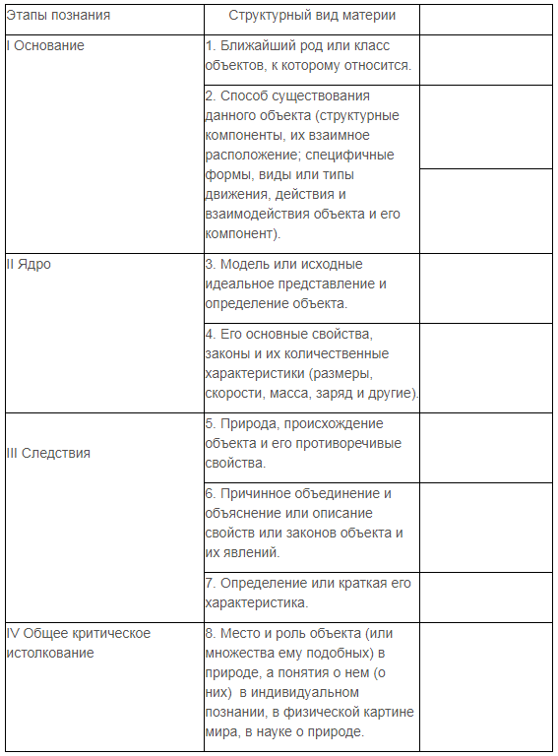

Таблица 2.
Обобщенный план познания явления
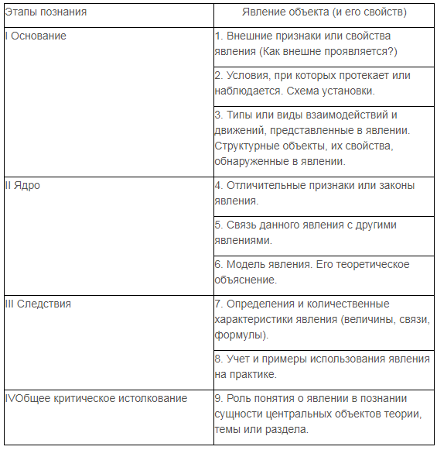

Таблица 3.
Обобщенный план познания свойства объекта
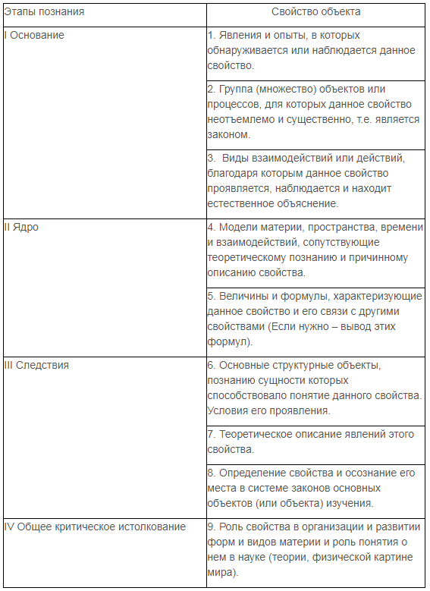

Задание 2.

Рассмотрите феномен человека, его сложную природу, свойства и характеристики человеческого существа (выбранной Вами составляющей феноменальной природы человека) по составленному Вами плану.

Используйте источники литературы (основной и дополнительной) и интернет-источники.

Заполните таблицу 4, используя найденную Вами информацию.
Объем заполненной таблицы не более 3 стр.

Таблица 4.
Обобщенный план познания человека как космобиопсихосоциокультурного существа
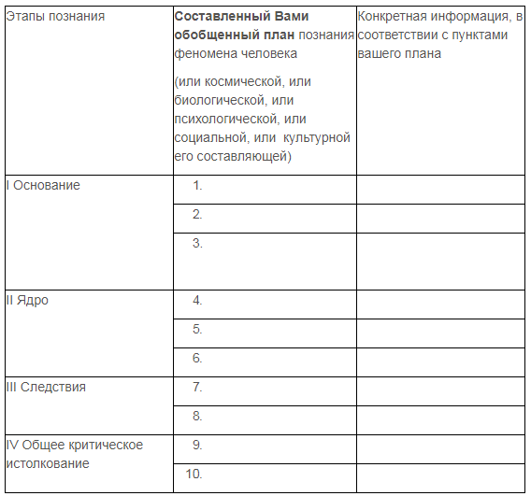

б) Порядок проведения промежуточной аттестации, показатели и критерии оценивания:
Для подготовки к зачету необходимо изучение учебной и научной литературы. Самостоятельная проработка материала самый сложный и серьезный вид освоения информационного текста. Он сопровождается составлением записей, сопутствующих изучению содержания книги и ее анализу (конспект, реферат, тезисы и т.д.). Подробно остановимся на тезисном конспектировании. Тезисы – это кратко сформулированные, принципиально важные мысли и идеи, в логической последовательности раскрывающие содержание книги. Тезисы не включают в себя факты, иллюстрации, примеры. Обращаются к тезисной форме записей в том случае, когда необходимо обобщить материал, критически проанализировать книгу или статью, выявить проблемы и противоречия. Тезисы оформляются в форме цитат или самостоятельных умозаключений. Для их написания книжный текст разделяют на смысловые части и в каждой их них определяют и фиксируют главные идеи. Формулировка их должна быть четкой и лаконичной. Грамотно составленные тезисы отражают последовательность мыслей автора, сохраняют самобытную форму высказывания, демонстрируют глубину освоения материала. Для подготовки ответов на зачете обучающимся нельзя ограничиваться одним или двумя учебниками, желательно проработать материал нескольких источников. Проведение зачета предполагается в устной форме.

Критерии оценки (в соответствии с формируемыми компетенциями и планируемыми результатами обучения):
Для получения зачета по дисциплине обучающийся
- на оценку «зачтено» должен показать высокий уровень знаний медиа, не только на уровне воспроизведения и объяснения информации, но и продемонстрировать интеллектуальные навыки решения проблем и задач, нахождения уникальных ответов к проблемам, оценки и вынесения критических суждений по поводу определения медийных понятий и основных теоретических подходов к ним, называть их структурные характеристики;
– оценку «не зачтено» получает, если не может показать знания на уровне воспроизведения и объяснения информации об основных медиа, не может показать интеллектуальные навыки решения простых задач, связанных с пониманием сущность медиакультуры; представлением культурных феноменов, процессов и практик информационного общества, с методологией их изучения, с современными критическими теориями медиа.

Перечень рекомендованной к зачету литературы
Для подготовки к зачету рекомендовано использование учебно-методического обеспечения (см. раздел 8 рабочей программы).

8 Учебно-методическое и информационное обеспечение дисциплины (модуля)
а) Основная литература:
1. Викторов, В. В. Культурология: учебник / В.В. Викторов. – 2-е изд., испр. и доп. – Москва: Вузовский учебник: ИНФРА-М, 2019. – 435 с. – (Высшее образование: Бакалаври-ат). – URL: https://znanium.com/read?id=344069 (дата обращения: 01.09.2020). – Текст: электронный.
2. Культурология: учебник / А.М. Руденко, С.И. Самыгин, М.М. Шубина [и др.] ; под ред. А.М. Руденко. – Москва: РИОР: ИНФРА-М, 2018. – 336 с. – (Высшее образование). – URL: https://znanium.com/read?id=161033 (дата обращения: 01.09.2020). – Текст: электронный.

б) Дополнительная литература:
1. Волкова, В. Б. Проблема культурогенеза и первобытная культура : учебное пособие / В. Б. Волкова. – Магнитогорск : МГТУ, 2014. – 1 электрон. опт. диск (CD-ROM). – URL: https://magtu.informsystema.ru/uploader/fileUpload?name=918.pdf&show=dcatalogues/1/1118905/918.pdf&view=true . (дата обращения: 01.09.2020) – Макрообъект. – Текст : электронный.
2. Волкова, В. Б. Культура Древнего Египта: взаимодействие культуры и цивилизации : учебно-методическое пособие / В. Б. Волкова ; МГТУ. – Магнитогорск : МГТУ, 2016. – 1 электрон. опт. диск (CD-ROM). – URL: https://magtu.informsystema.ru/uploader/fileUpload?name=2798.pdf&show=dcatalogues/1/1132977/2798.pdf&view=true . (дата обращения: 01.09.2020) – Макрообъект. – Текст : электронный.
3. Волкова, В. Б. Культура Китая как результат диалогов этносов : учебно-методическое пособие / В. Б. Волкова ; МГТУ. – Магнитогорск : МГТУ, 2016. – 1 электрон. опт. диск (CD-ROM). – URL: https://magtu.informsystema.ru/uploader/fileUpload?name=2764.pdf&show=dcatalogues/1/113264.pdf&view=true. (дата обращения: 01.09.2020) – Макрообъект. – Текст: электронный.

4. Волкова, В. Б. Исламский тип культуры в духовно-историческом контексте взаимодей-ствия : учебно-методическое пособие / В. Б. Волкова ; МГТУ. – Магнитогорск : МГТУ, 2016. – 1 электрон. опт. диск (CD-ROM). – URL: https://magtu.informsystema.ru/uploader/fileUpload?name=2774.pdf&show=dcatalogues/1/1132906/2774.pdf&view=true. (дата обращения: 01.09.2020) – Макрообъект. – Текст : электронный.
5. Волкова, В. Б. Античная культура как результат взаимодействия человека и природы : учебно-методическое пособие / В. Б. Волкова ; МГТУ. – Магнитогорск: МГТУ, 2016. – 1 электрон. опт. диск (CD-ROM). – URL: https://magtu.informsystema.ru/uploader/fileUpload?name=2842.pdf&show=dcatalogues/1/1133239/2842.pdf&view=true . (дата обращения: 01.09.2020) – Макрообъект. – Текст: электронный.
6. Волкова, В. Б. Европейское Средневековье как конфликт античной и христианской культур: учебно-методическое пособие / В. Б. Волкова ; МГТУ. – Магнитогорск: МГТУ, 2016. – 1 электрон. опт. диск (CD-ROM). – URL: https://magtu.informsystema.ru/uploader/fileUpload?name=2832.pdf&show=dcatalogues/1/1133087/2832.pdf&view=true . (дата обращения: 01.09.2020) – Макрообъект. – Текст: электронный.
7. Волкова, В. Б. Европейский Ренессанс как акматическая стадия межкультурного взаи-модействия: учебно-методическое пособие / В. Б. Волкова ; МГТУ. – Магнитогорск : МГТУ, 2016. – 1 электрон. опт. диск (CD-ROM). – URL: https://magtu.informsystema.ru/uploader/fileUpload?name=2833.pdf&show=dcatalogues/1/1133190/2833.pdf&view=true . (дата обращения: 01.09.2020)– Макрообъект. – Текст: электронный.
8. Волкова, В. Б. Межкультурный диалог европейских этносов в Новое время : учебно-методическое пособие / В. Б. Волкова ; МГТУ. – Магнитогорск: МГТУ, 2016. – 1 элек-трон. опт. диск (CD-ROM). – URL: https://magtu.informsystema.ru/uploader/fileUpload?name=2791.pdf&show=dcatalogues/1/1132949/2791.pdf&view=true . (дата обращения: 01.09.2020) – Макрообъект. – Текст: электронный.
9. Волкова, В. Б. Взаимодействие западноевропейских культур в первой половине ХХ века: учебно-методическое пособие / В. Б. Волкова; МГТУ. – Магнитогорск: МГТУ, 2016. – 1 электрон. опт. диск (CD-ROM). – URL: https://magtu.informsystema.ru/uploader/fileUpload?name=2794.pdf&show=dcatalogues/1/1132957/2794.pdf&view=true . (дата обращения: 01.09.2020)– Макрообъект. – Текст: электронный.
10. Волкова, В. Б. Межкультурное взаимодействие в условиях глобализации европейской культуры: учебно-методическое пособие / В. Б. Волкова ; МГТУ. – Магнитогорск : МГТУ, 2016. – 1 электрон. опт. диск (CD-ROM). – URL: https://magtu.informsystema.ru/uploader/fileUpload?name=2790.pdf&show=dcatalogues/1/1132947/2790.pdf&view=true . (дата обращения: 01.09.2020) – Макрообъект. – Текст : электронный.
11. Малеко, Е. В. История религий: учебно-методическое пособие / Е. В. Малеко ; МГТУ. – Магнитогорск: МГТУ, 2016. – 1 электрон. опт. диск (CD-ROM). – URL: https://magtu.informsystema.ru/uploader/fileUpload?name=2866.pdf&show=dcatalogues/1/1133864/2866.pdf&view=true . (дата обращения: 01.09.2020) – Макрообъект. – Текст : электронный.
12. Чернобровкин, В. А. Основы культуры и межкультурной коммуникации : учебное по-собие / В. А. Чернобровкин ; МГТУ. – Магнитогорск : МГТУ, 2016. – 1 электрон. опт. диск (CD-ROM). – URL: https://magtu.informsystema.ru/uploader/fileUpload?name=2377.pdf&show=dcatalogues/1/1130052/2377.pdf&view=true . (дата обращения: 01.09.2020) – Макрообъект. – Текст: электронный.

в) Методические указания:
1. Методические указания по подготовке к устному опросу представлены в приложении 1.
2. Методические указания по подготовке к тестированию представлены в приложении 2.
3. Методические указания по подготовке к выполнению практических заданий
представлены в приложении 3.
4. Методические указания по написанию конспекта представлены в приложении 4.
г) Программное обеспечение и Интернет-ресурсы:

Наименование ПО | № договора | Срок действия лицензии
MS Windows 7 | Д-1227 от 08.10.2018  Д-757-17 от 27.06.2017  Д-593-16 от 20.05.2016 | 11.10.2021  27.07.2018  20.05.2017
MS Office 2007 | № 135 от 17.09.2007 | бессрочно
FAR Manager | свободно распространяемое | бессрочно
7Zip | свободно распространяемое | бессрочно

Интернет ресурсы:
- Информационная система - Единое окно доступа к информационным ресурсам. - URL: http://window.edu.ru/, свободный доступ
- Международная база полнотекстовых журналов Springer Journals. – Режим доступа: http://link.springer.com/, вход по IP-адресам вуза
- Международная база справочных изданий по всем отраслям знаний SpringerReference. – Режим доступа: http://www.springer.com/references, вход по IP-адресам вуза
- Международная наукометрическая реферативная и полнотекстовая база данных научных изданий «Web of science». – Режим доступа: http://webofscience.com, вход по IP-адресам вуза
- Международная реферативная и полнотекстовая справочная база данных научных изданий «Scopus». – Режим доступа: http://scopus.com, вход по IP-адресам вуза
- Национальная информационно-аналитическая система – Российский индекс научного цитирования (РИНЦ). – Режим доступа: https://elibrary.ru/project_risc.asp , регистрация по логину и паролю
- Поисковая система Академия Google (Google Scholar). - URL: https://scholar.google.ru/
- Российская Государственная библиотека. Каталоги. – Режим обращения: https://www.rsl.ru/ru/4readers/catalogues/ , свободный доступ
- Университетская информационная система РОССИЯ. – Режим доступа: https://uisrussia.msu.ru, свободный доступ
- Федеральный образовательный портал – Экономика. Социология. Менеджмент. – Режим доступа: http://ecsocman.hse.ru, свободный доступ
- Электронная база периодических изданий East View Information Services, ООО «ИВИС». – Режим доступа: https://dlib.eastview.com/ , вход по IP-адресам вуза, с внешней сети по логину и паролю
- Электронные ресурсы библиотеки МГТУ им. Г.И. Носова. – Режим обращения: http://magtu.ru:8085/marcweb2/Default.asp, вход с внешней сети по логину и паролю

9 Материально-техническое обеспечение дисциплины (модуля)
Материально-техническое обеспечение дисциплины включает:

Тип и название аудитории | Оснащение аудитории
Учебные аудитории для проведения занятий лекционного типа | Мультимедийные средства хранения, передачи и представления информации.
Учебные аудитории для проведения практических занятий, групповых и индивидуальных консультаций, текущего контроля и промежуточной аттестации | Мультимедийные средства хранения, передачи и представления информации.  Комплекс тестовых заданий для проведения промежуточных и рубежных контролей.
Помещения для самостоятельной работы обучающихся | Персональные компьютеры с пакетом MS Office, выходом в Интернет и с доступом в электронную информационно-образовательную среду университета
Помещения для хранения и профилактического обслуживания учебного оборудования | Шкафы для хранения учебно-методической документации, учебного оборудования и учебно-наглядных пособий.

ПРИЛОЖЕНИЕ 1

Методические указания по подготовке к устному опросу
Самостоятельная работа студентов включает подготовку к устному опросу на семинарских занятиях. Для этого студент изучает лекции преподавателя, основную и дополнительную литературу, публикации, информацию из Интернет-ресурсов.
Тема и вопросы к семинарским занятиям, вопросы для самоконтроля содержатся в рабочей учебной программе и доводятся до студентов заранее. Эффективность подготовки студентов к устному опросу зависит от качества ознакомления с рекомендованной литературой. Для подготовки к устному опросу студенту необходимо ознакомиться с материалом, посвященным теме семинара, в учебнике или другой рекомендованной литературе, записях с лекционного занятия, обратить внимание на усвоение основных понятий дисциплины, выявить неясные вопросы и подобрать дополнительную литературу для их освещения, составить тезисы выступления по отдельным проблемным аспектам.
В среднем, подготовка к устному опросу по одному семинарскому занятию занимает от 4 до 5 часов в зависимости от сложности темы и особенностей организации студентом своей самостоятельной работы.

ПРИЛОЖЕНИЕ 2

Методические указания по подготовке к тестированию

Успешное выполнение тестовых заданий является необходимым условием итоговой положительной оценки в соответствии с рейтинговой системой обучения.
Выполнение тестовых заданий предоставляет студентам возможность самостоятельно контролировать уровень своих знаний, обнаруживать пробелы в знаниях и принимать меры по их ликвидации. Форма изложения тестовых заданий позволяет закрепить и восстановить в памяти пройденный материал. Предлагаемые тестовые задания охватывают узловые вопросы теоретических и практических основ по дисциплине. Для формирования заданий использована закрытая форма. У студента есть возможность выбора правильного ответа или нескольких правильных ответов из числа предложенных вариантов. Для выполнения тестовых заданий студенты должны изучить лекционный материал по теме, соответствующие разделы учебников, учебных пособий и других литературных источников.
Контрольные тестовые задания выполняются студентами на семинарских занятиях. Репетиционные тестовые задания содержатся в рабочей учебной программе дисциплины. С ними целесообразно ознакомиться при подготовке к тестированию.

ПРИЛОЖЕНИЕ 3

Методические указания по подготовке к выполнению практических заданий

Практическая работа представляет собой ряд заданий по дисциплине для самостоятельного выполнения во время лабораторных занятий. В среднем выполнение практического задания в зависимости от сложности выбранной темы и особенностей организации студентом своей самостоятельной работы составляет от 30 до 90 мин.
При подготовке к выполнению практических заданий студенту необходимо проработать теоретический материал по изучаемой теме, методические указания к выполнению практических работ, выполнить примеры практических заданий, содержащихся в рабочей учебной программе.
Практические задания выполняются на семинарских занятиях. Оценка за выполнение практических заданий учитывается в работе на семинарских занятиях в соответствии с распределением баллов. Дополнительный бал за самостоятельную подготовку к практическим занятиям студент может получить при условии качественного выполнения самих заданий.

ПРИЛОЖЕНИЕ 4

Методические указания по написанию конспекта

Конспект – это краткое последовательное изложение содержания статьи, книги, лекции. Его основу составляют план тезисы, выписки, цитаты. Конспект, в отличие от тезисов воспроизводят не только мысли оригинала, но и связь между ними. В конспекте отражается не только то, о чем говорится в работе, но и что утверждается, и как доказывается.
В отличие от тезисов и выписок, конспекты при обязательной краткости содержат не только основные положения и выводы, но и факты, и доказательства, и примеры, и иллюстрации.
Типы конспектов:
1. Плановый.
2. Текстуальный.
3. Свободный.
4. Тематический.
Краткая характеристика типов конспектов:
1. Плановый конспект: являясь сжатым, в форме плана, пересказом прочитанного, этот конспект – один из наиболее ценных, помогает лучше усвоить материал еще в процессе его изучения. Он учит последовательно и четко излагать свои мысли, работать над книгой, обобщая содержание ее в формулировках плана. Такой конспект краток, прост и ясен по своей форме. Это делает его незаменимым пособием при быстрой подготовке доклада, выступления. Недостаток: по прошествии времени с момента написания трудно восстановить в памяти содержание источника.
2. Текстуальный конспект– это конспект, созданный в основном из отрывков подлинника – цитат. Это прекрасный источник дословных высказываний автора и приводимых им фактов. Текстуальный конспект используется длительное время. Недостаток: не активизирует резко внимание и память.
3. Свободный конспект представляет собой сочетание выписок, цитат, иногда тезисов, часть его текста может быть снабжена планом. Это наиболее полноценный вид конспекта.
4. Тематический конспект дает более или менее исчерпывающий ответ на поставленный вопрос темы. Составление тематического конспекта учит работать над темой, всесторонне обдумывая ее, анализируя различные точки зрения на один и тот же вопрос. Таким образом, этот конспект облегчает работу над темой при условии использования нескольких источников.
5. Конспект-схема
Удобно пользоваться схематичной записью прочитанного. Составление конспектов-схем служит не только для запоминания материала. Такая работа становится средством развития способности выделять самое главное, существенное в учебном материале, классифицировать информацию.
Наиболее распространенными являются схемы типа «генеалогическое дерево» и «паучок». В схеме «генеалогическое дерево» выделяют основные составляющие более сложного понятия, ключевые слова и т. п. и располагаются в последовательности «сверху – вниз» – от общего понятия к его частным составляющим.
В схеме «паучок» записывается название темы или вопроса и заключается в овал, который составляет «тело паучка». Затем нужно продумать, какие из входящих в тему понятий являются основными и записать их в схеме так, что они образуют «ножки паука». Для того чтобы усилить его устойчивость, нужно присоединить к каждой «ножке» ключевые слова или фразы, которые служат опорой для памяти.
Схемы могут быть простыми, в которых записываются самые основные понятия без объяснений. Такая схема используется, если материал не вызывает затруднений при воспроизведении. Действия при составлении конспекта – схемы могут быть такими:
1. Подберите факты для составления схемы.
2. Выделите среди них основные, обще понятия.
3. Определите ключевые слова, фразы, помогающие раскрыть суть основного понятия.
4. Сгруппируйте факты в логической последовательности.
5. Дайте название выделенным группам.
6. Заполните схему данными.
Алгоритм составления конспекта:
Определите цель составления конспекта.
Читая изучаемый материал, подразделяйте его на основные смысловые части, выделяйте главные мысли, выводы.
Если составляется план-конспект, сформулируйте его пункты и определите, что именно следует включить в план-конспект для раскрытия каждого из них.
Наиболее существенные положения изучаемого материала (тезисы) последовательно и кратко излагайте своими словами или приводите в виде цитат.
В конспект включаются не только основные положения, но и обосновывающие их выводы, конкретные факты и примеры (без подробного описания).
Составляя конспект, можно отдельные слова и целые предложения писать сокращенно, выписывать только ключевые слова, вместо цитирования делать лишь ссылки на страницы конспектируемой работы, применять условные обозначения.
Чтобы форма конспекта как можно более наглядно отражала его содержание, располагайте абзацы «ступеньками» подобно пунктам и подпунктам плана, применяйте разнообразные способы подчеркивания, используйте карандаши и ручки разного цвета.
Используйте реферативный способ изложения (например: «Автор считает...», «раскрывает...»).
Собственные комментарии, вопросы, раздумья располагайте на полях.
Правила конспектирования:
Для грамотного написания конспекта необходимо:
1. Записать название конспектируемого произведения (или его части) и его выходные данные.
2. Осмыслить основное содержание текста, дважды прочитав его.
3. Составить план – основу конспекта.
4. Конспектируя, оставить место (широкие поля) для дополнений, заметок, записи незнакомых терминов и имен, требующих разъяснений.
5. Помнить, что в конспекте отдельные фразы и даже отдельные слова имеют более важное значение, чем в подробном изложении.
6. Запись вести своими словами, это способствует лучшему осмыслению текста.
7. Применять определенную систему подчеркивания, сокращений, условных обозначений.
8. Соблюдать правила цитирования: цитату заключать в кавычки, давать ссылку на источник с указанием страницы.
9. Научитесь пользоваться цветом для выделения тех или иных информативных узлов в тексте. У каждого цвета должно быть строго однозначное, заранее предусмотренное назначение. Например, если вы пользуетесь синими чернилами для записи конспекта, то: красным цветом - подчеркивайте названия тем, пишите наиболее важные формулы; черным - подчеркивайте заголовки подтем, параграфов, и т.д.; зеленым - делайте выписки цитат, нумеруйте формулы и т.д. Для выделения большой части текста используется отчеркивание.
10. Учитесь классифицировать знания, т.е. распределять их по группам, параграфам, главам и т.д. Для распределения можно пользоваться буквенными обозначениями, русскими или латинскими, а также цифрами, а можно их совмещать.
При конспектировании нужно пользоваться оформительскими средствами:
1. Делать в тексте конспекта подчёркивания.
2. На полях тетради отчёркивания «например, вертикальные».
3. Заключать основные понятия, законы,правила и т. п. в рамки.
4. Пользоваться при записи различными цветами.
5. Писать разными шрифтами.
6. Страницы тетради для конспектов можно пронумеровать и сделать оглавление.

Ба-ила – народ, живущий на севере Замбии и юге Заира (район реки Кафуэ).
Баганга – народ в бывшей Родезии (ныне Замбия и Зимбабве).
Масаи – народ в Кении и Танзании.
Самоа – группа островов в Тихом океане (Острова Мореплавателей), в политическом отношении делится на государство Западное Самоа и Восточное Самоа (США).
Маори – исконное население Новой Зеландии.

